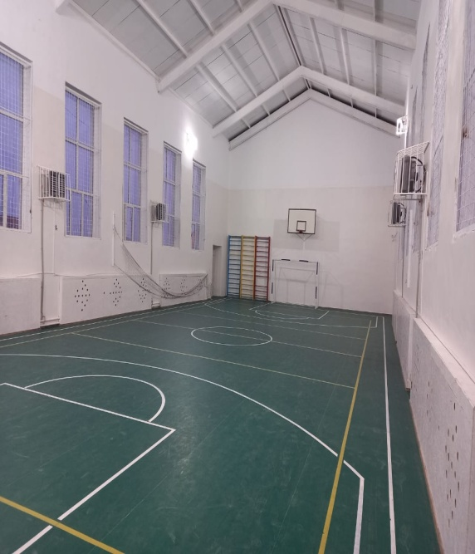 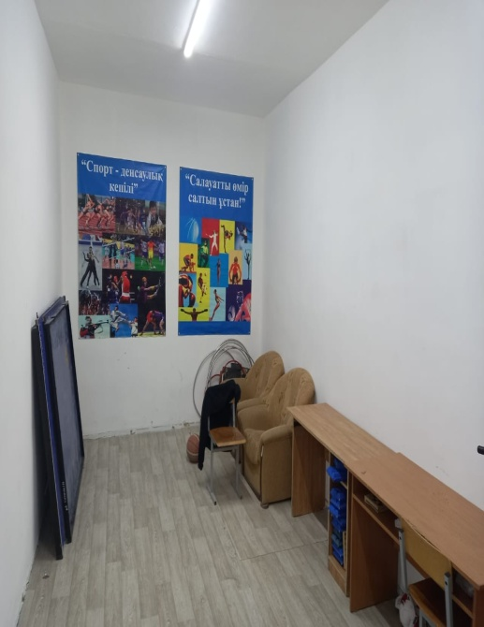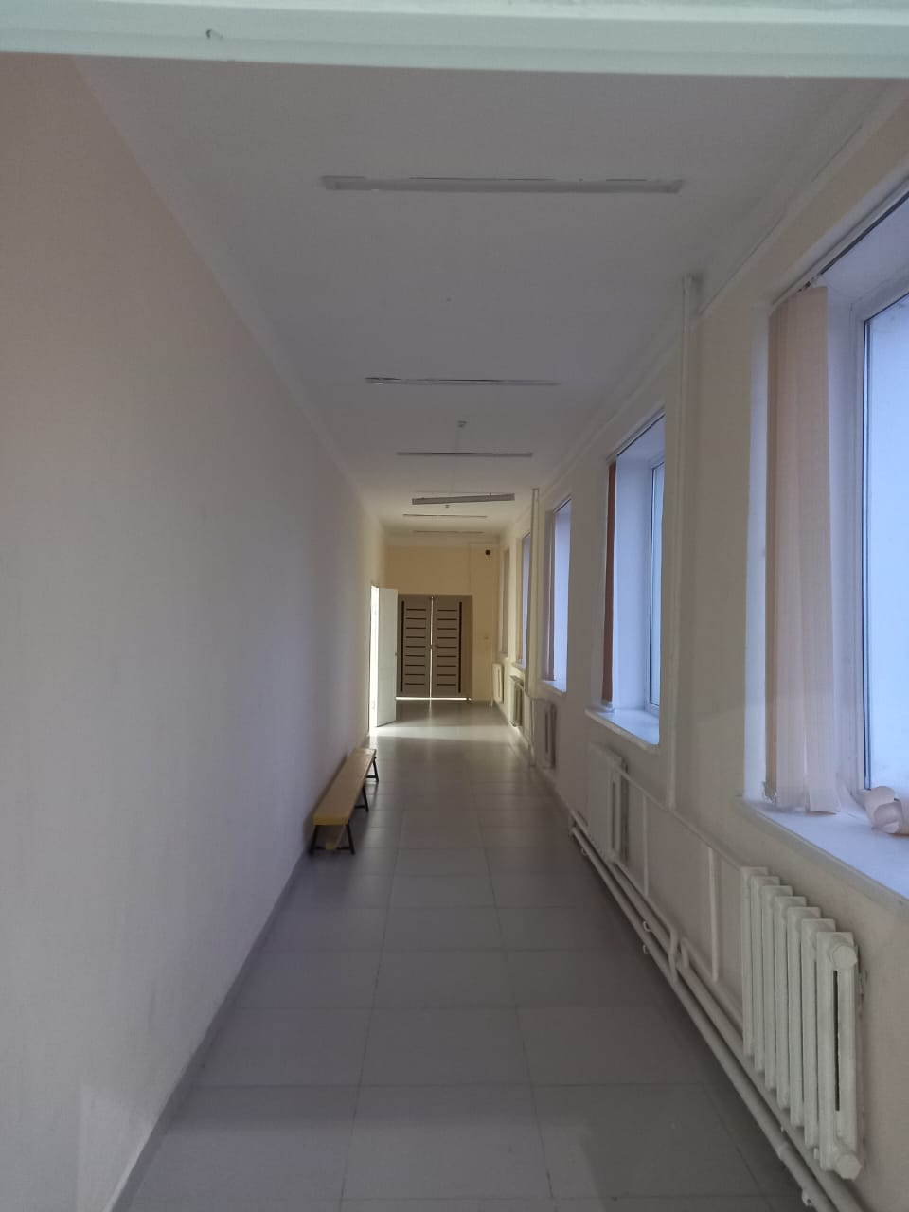 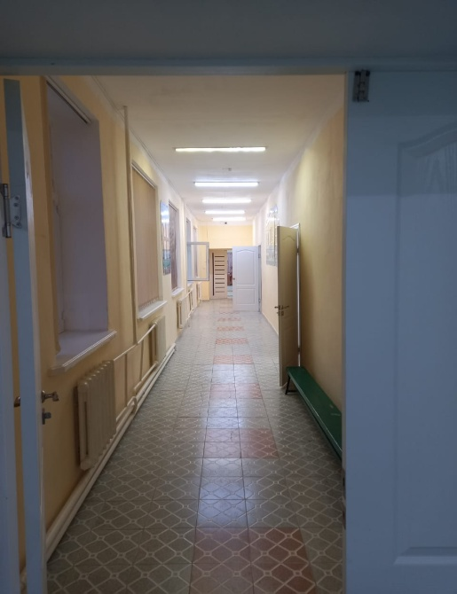 апвцСпорт зал
Волейбол сеткасы-1
Футбол қақпасы-2
Баскетбол доп салғышы-2
Есек-1

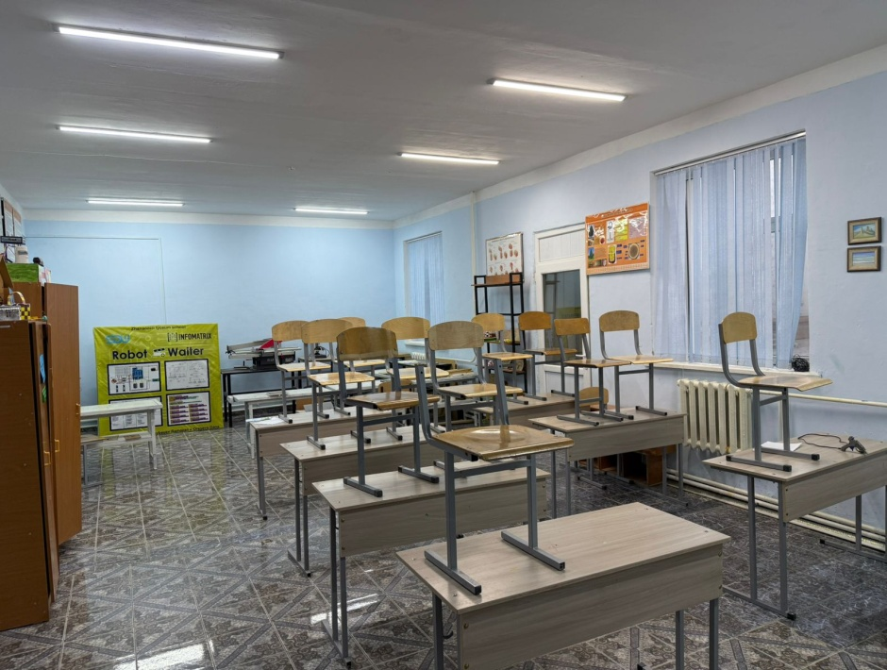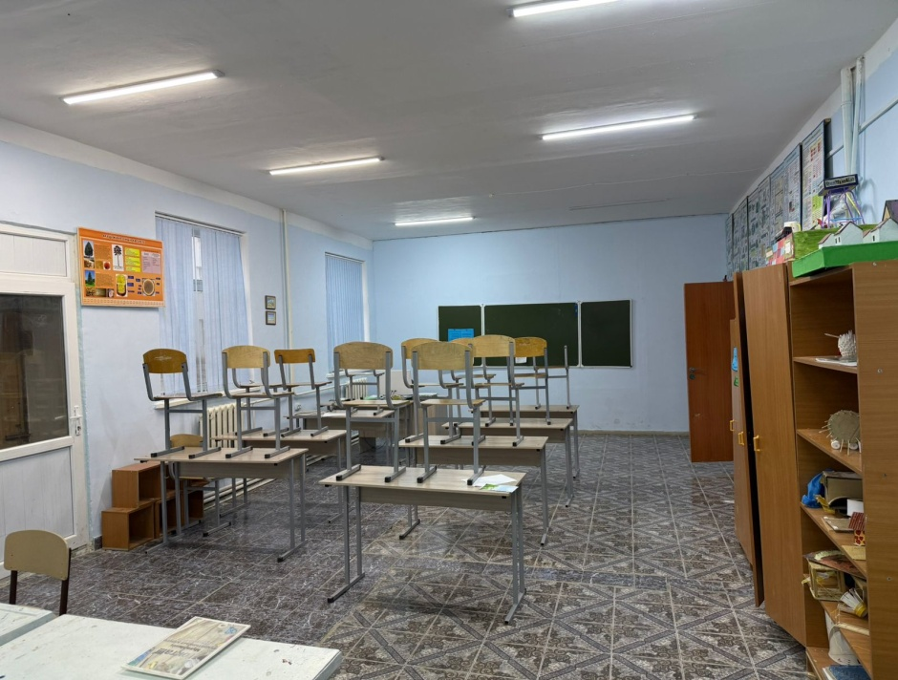
Көркем еңбек (ұлдар)- 101
Мұғалім стол-1 ,орындық-1
Оқушы парта-9
Оқушы орындық-18
Верстаг-4
Әр түрлі станок-4
жалюзи-3
тақта-1
Интерактивті тақта-1
Модем-1
Шкаф-3

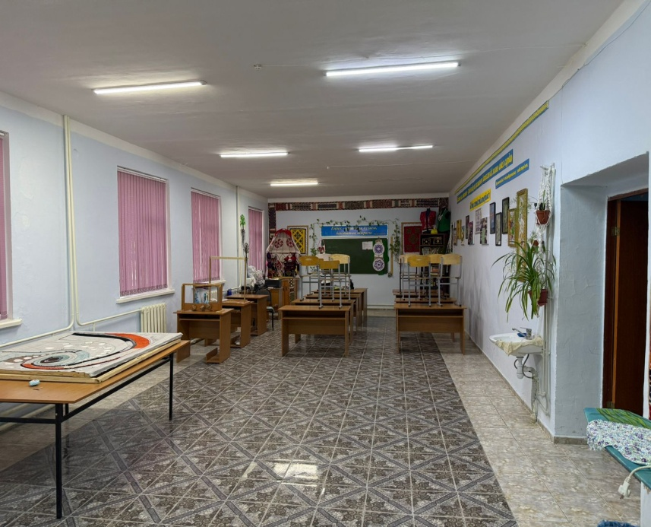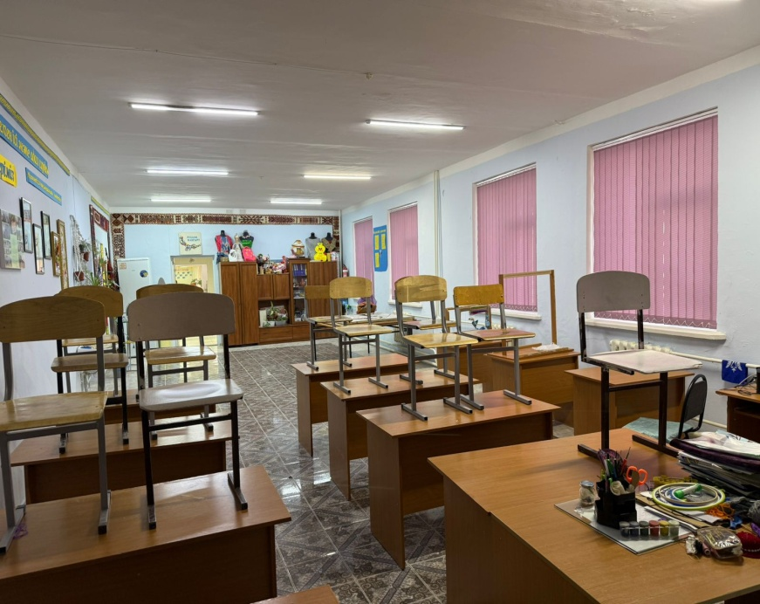

Көркем еңбек (қыздар)- 101а
Мұғалім стол-1 ,орындық-1
Оқушы парта-10
Оқушы орындық-13
жалюзи-4
тақта-1

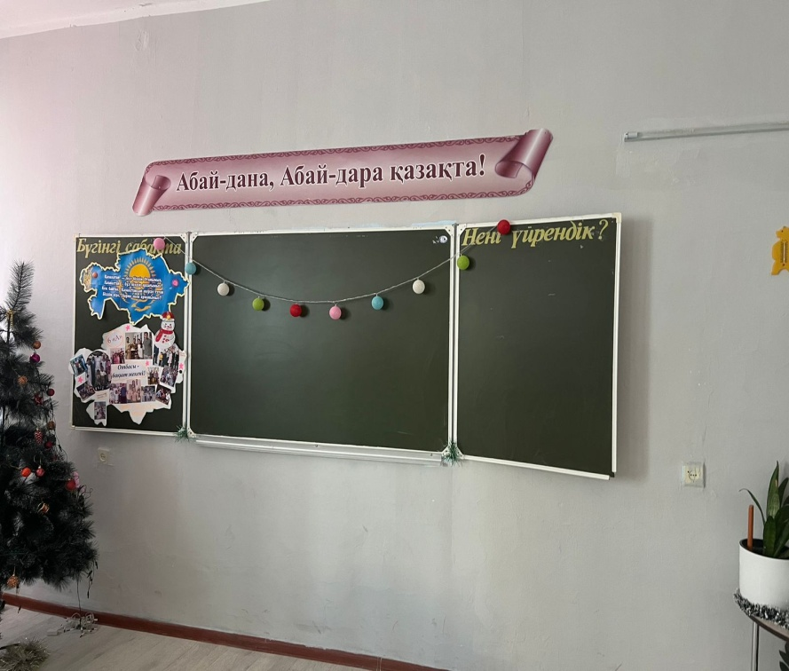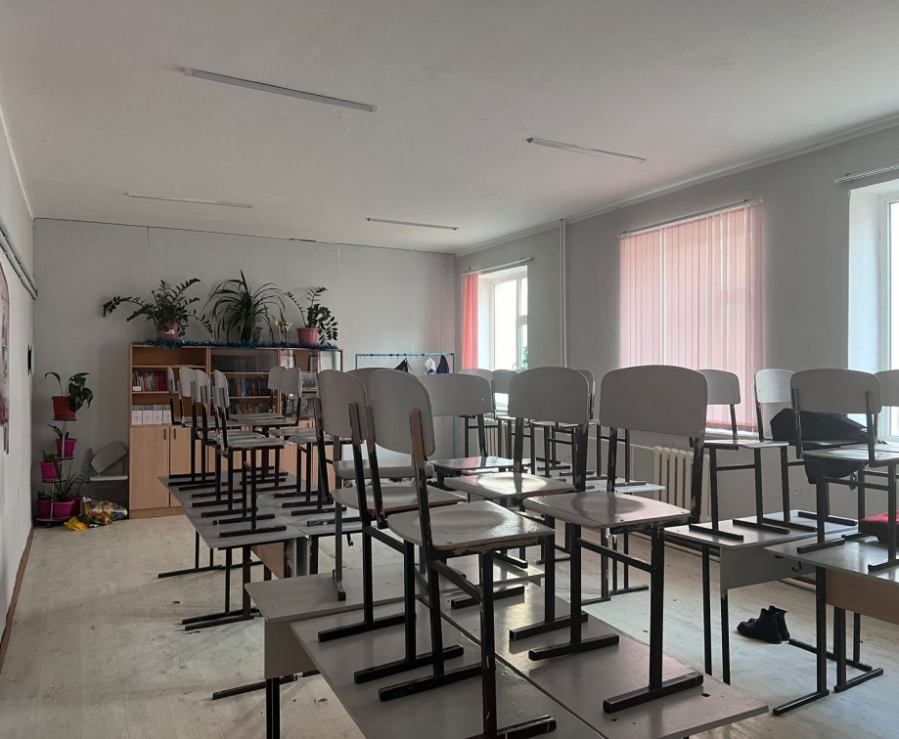
Қазақ тілі каб-102
парта-14
орындық-27
жалюзи-4
шкаф-3
тақта-1,

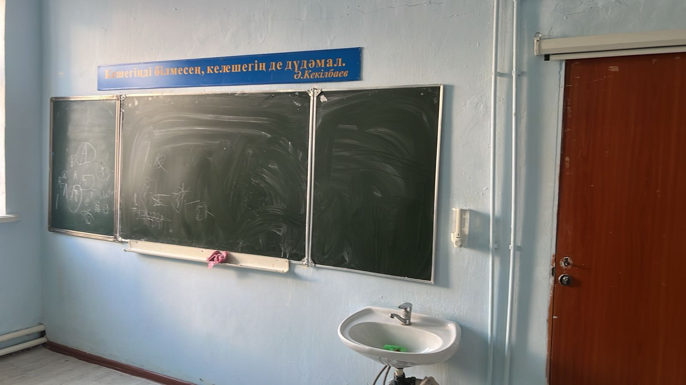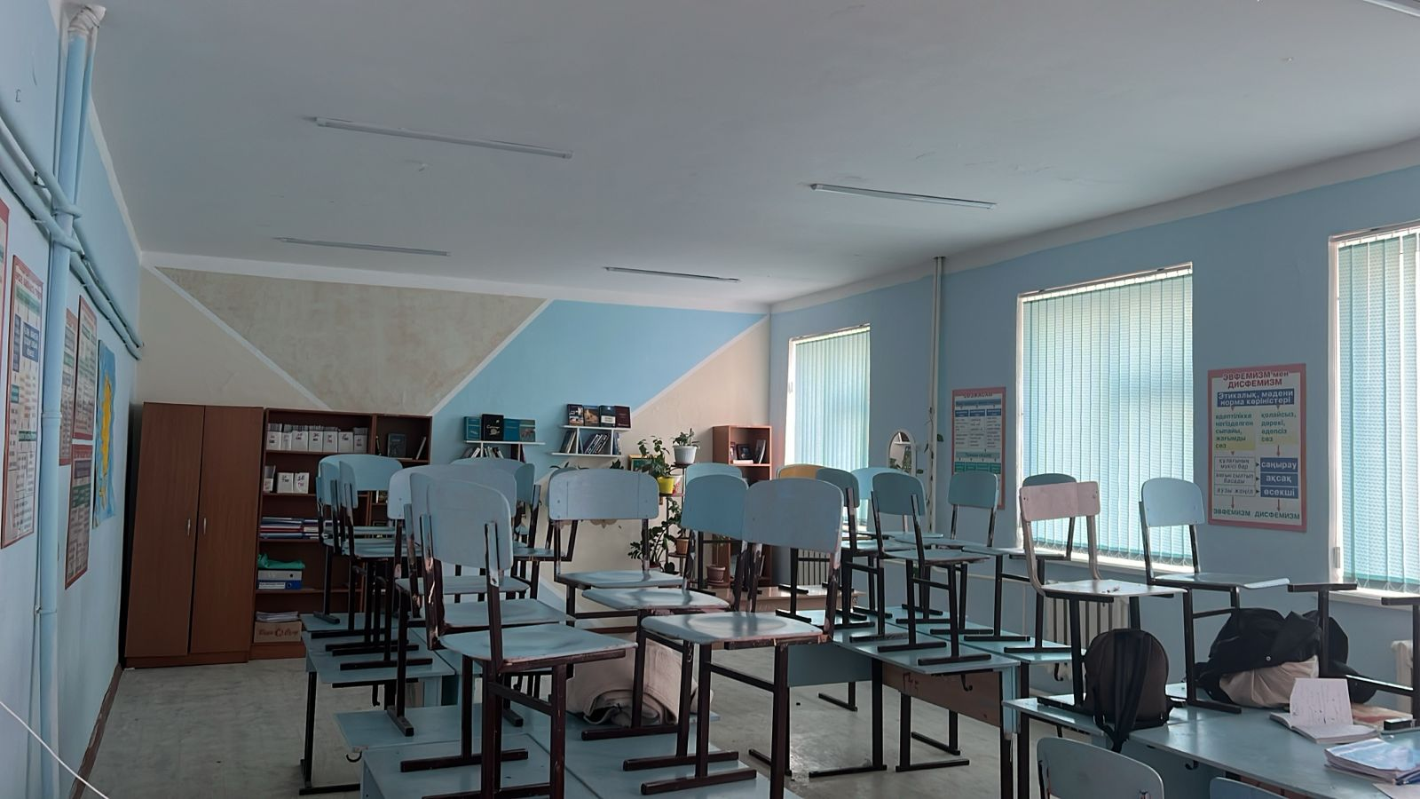
Қазақ ТІЛІ каб-103
парта-14
орындық-27
жалюзи-3
шкаф-3
тақта-1
раковина-1

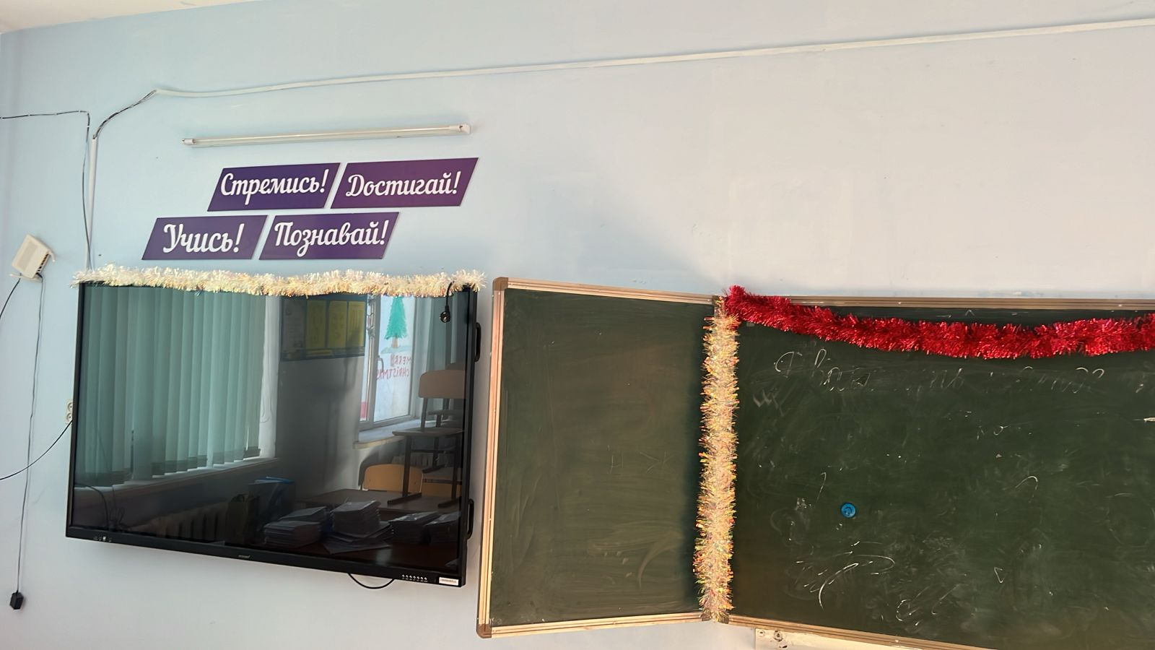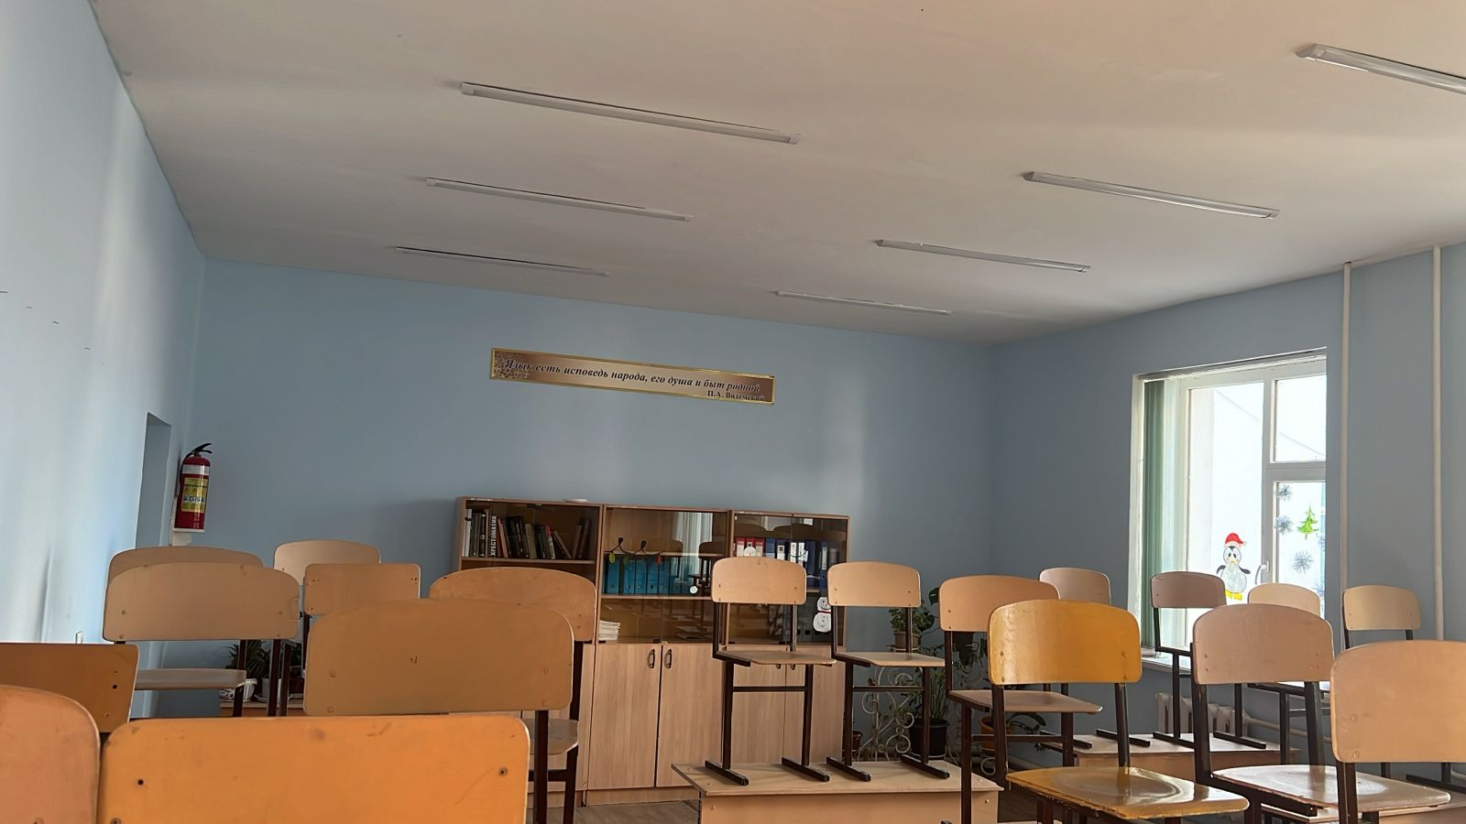 ОРЫС ТІЛІ каб-104
парта-13
орындық-25
жалюзи-3
шкаф-3
тақта-1, интер тақта-1

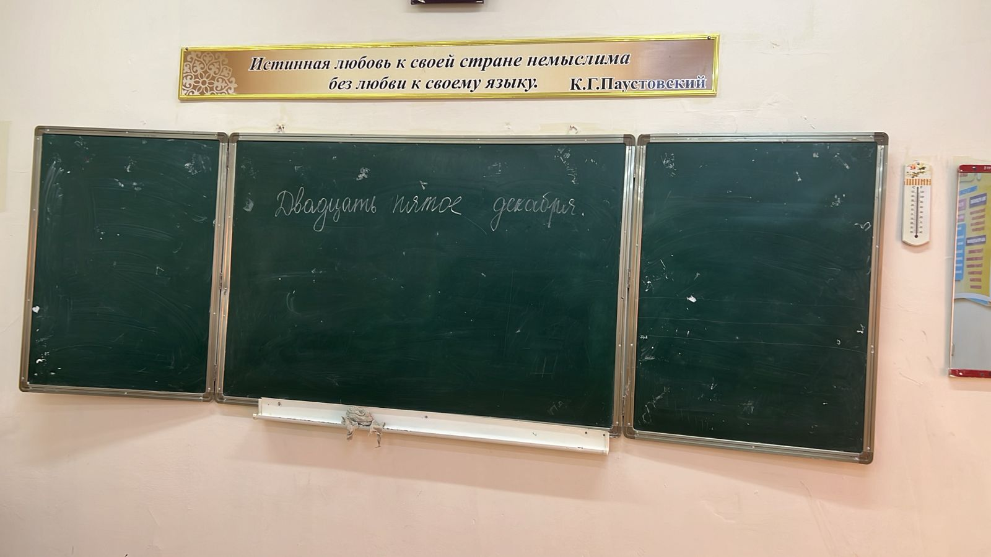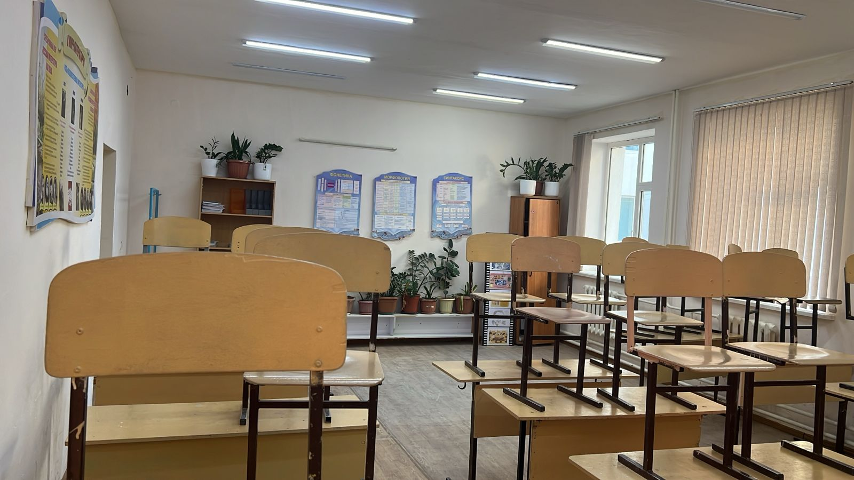
ОРЫС ТІЛІ каб-105
парта-13
орындық-25
жалюзи-3
шкаф-2
тақта-1

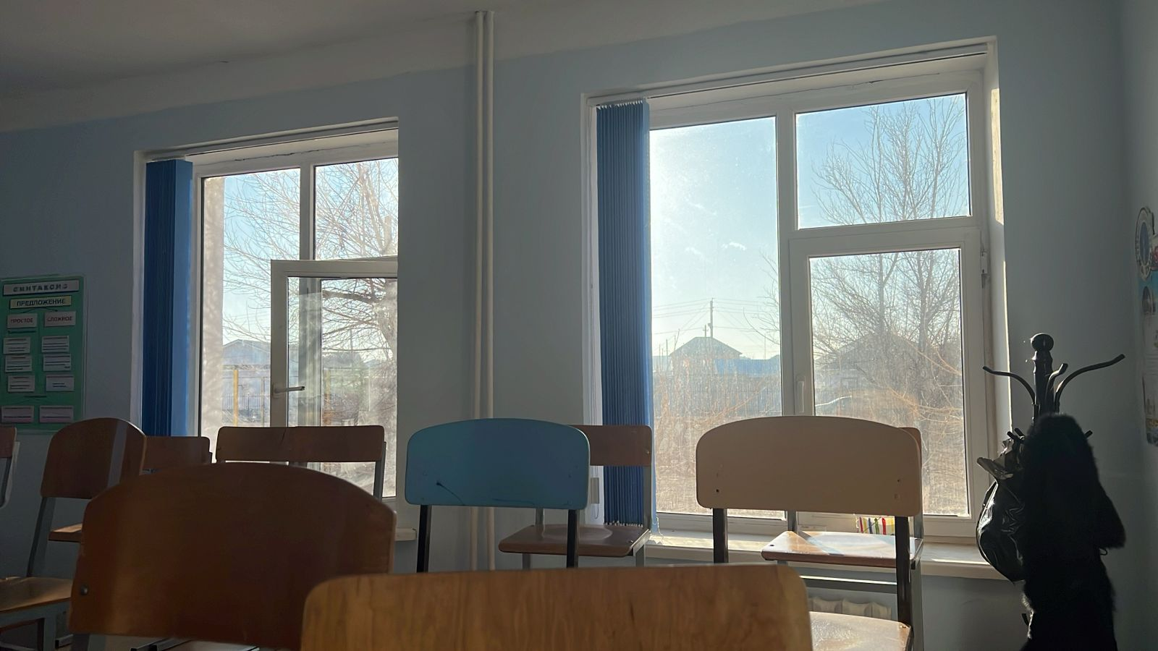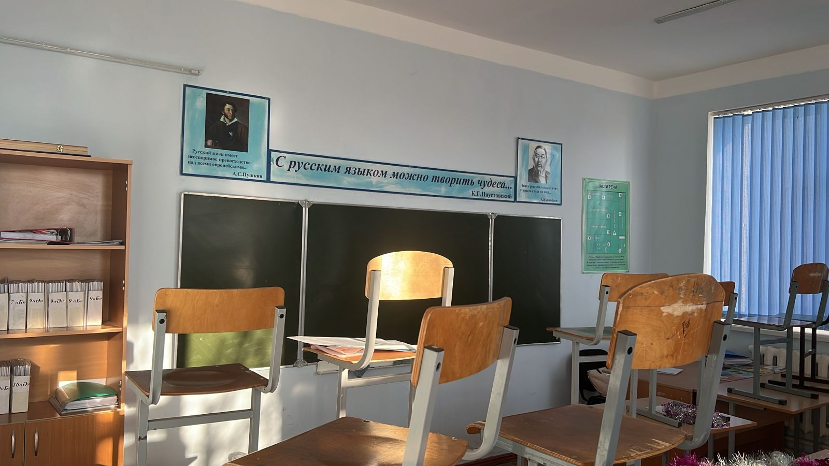
ОРЫС ТІЛІ каб-106
парта-13
орындық-25
жалюзи-2
шкаф-1
тақта-1

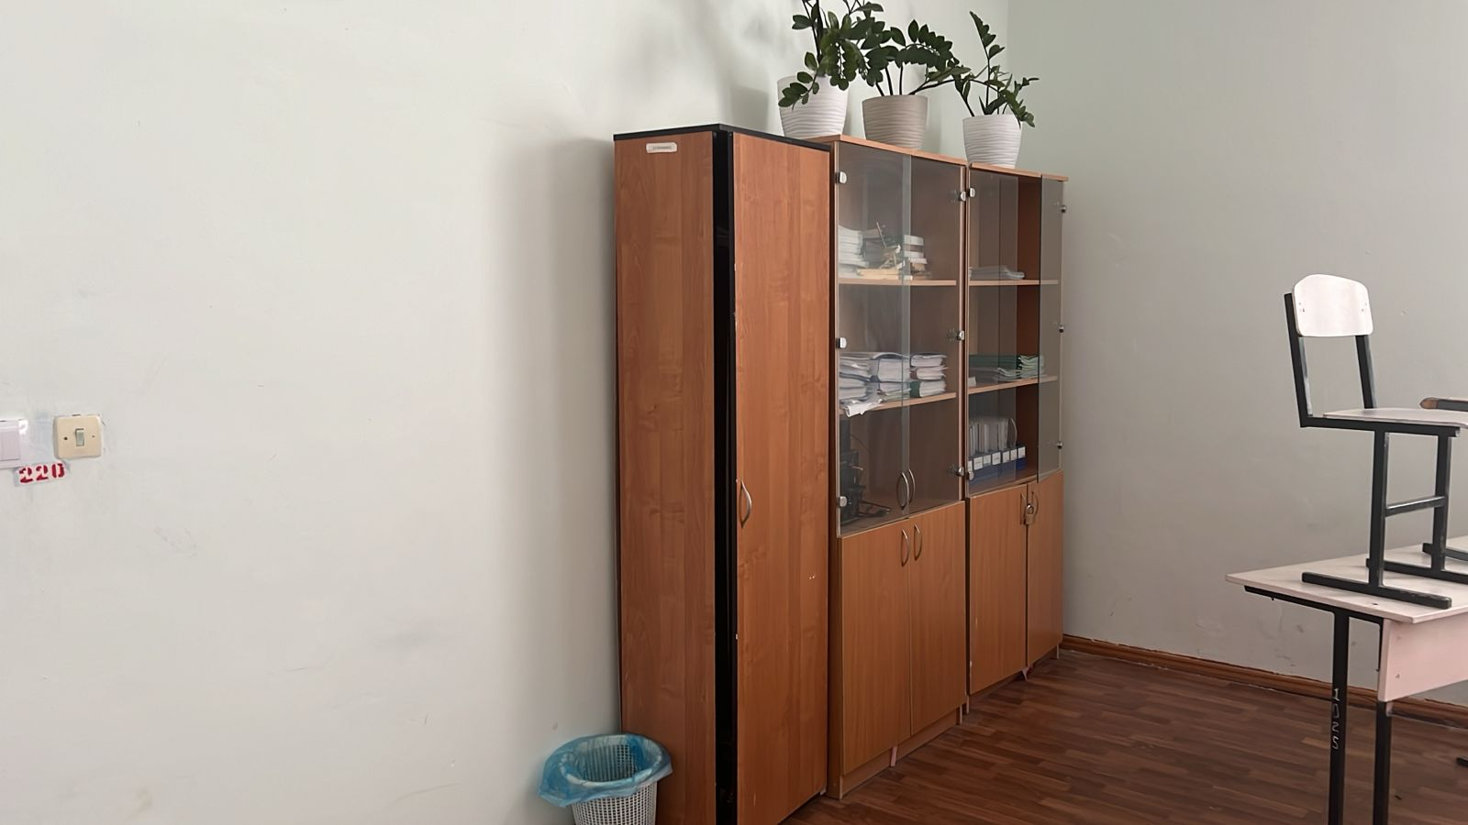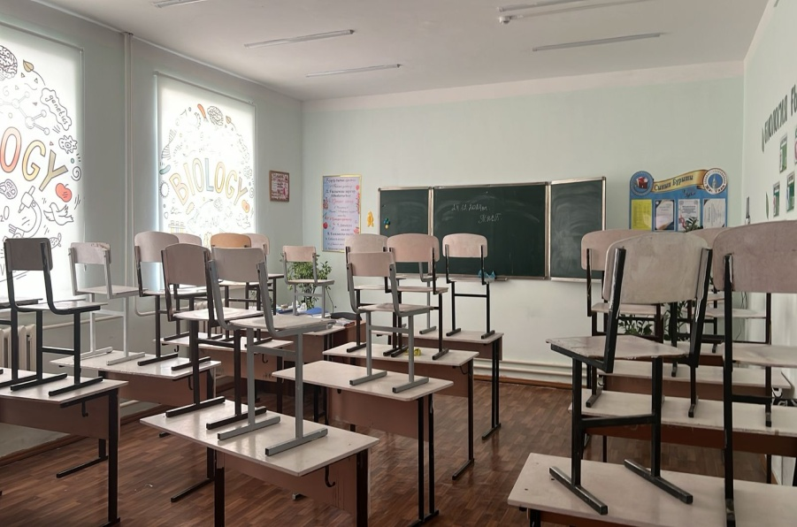
БИОЛОГИЯ каб-107
парта-13
орындық-25
кондиционер-1
жалюзи-2
шкаф-3
тақта-1

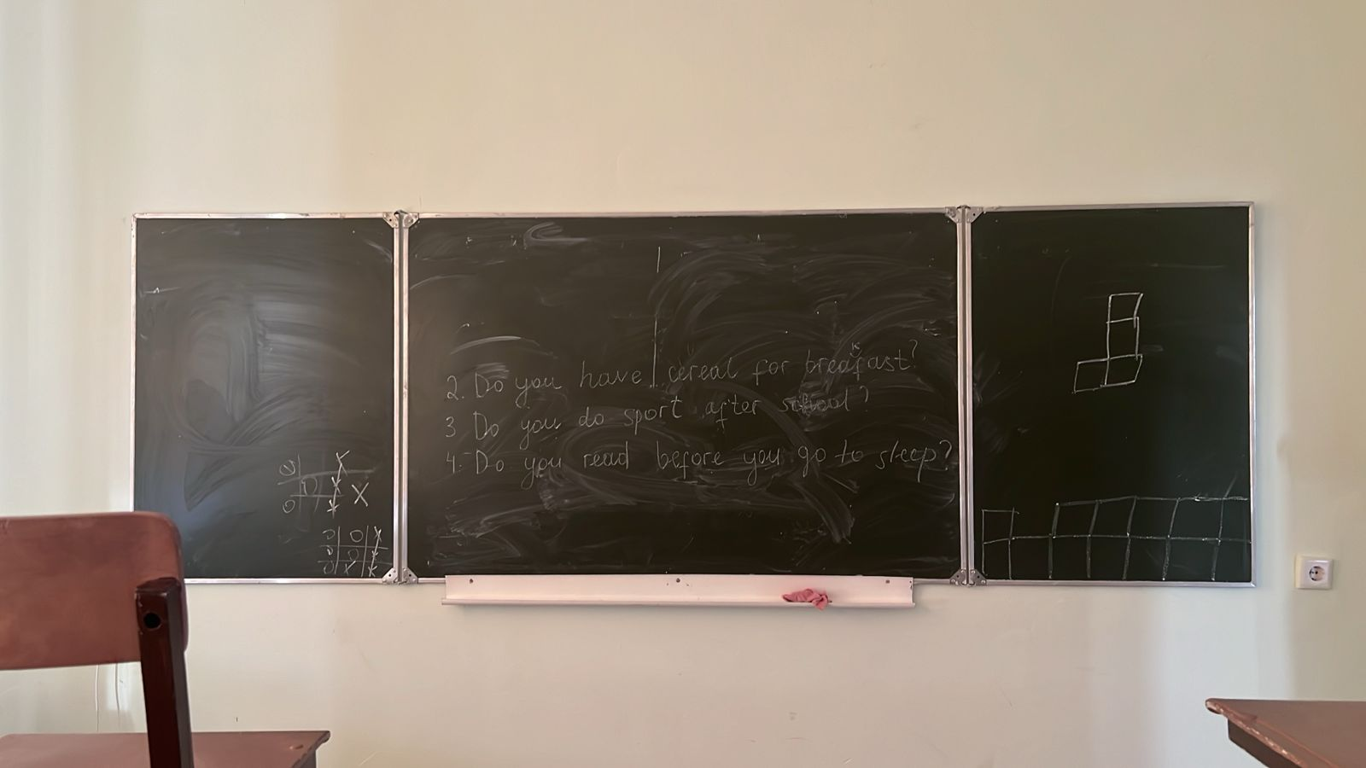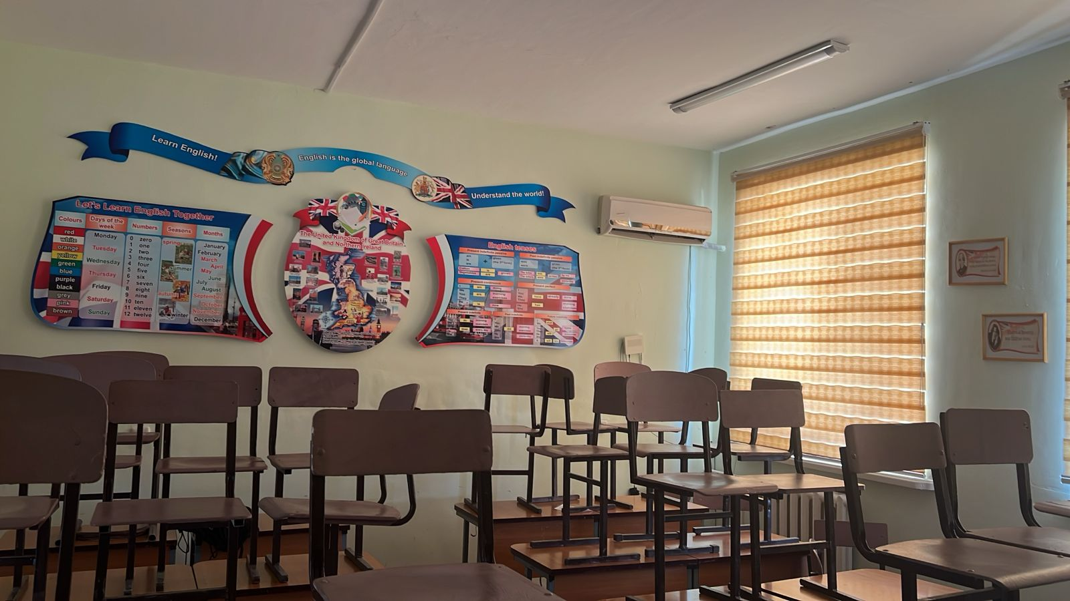
АҒЫЛШЫН каб-108
парта-13
орындық-25
кондиционер-1
жалюзи-2
шкаф-2
тақта-1

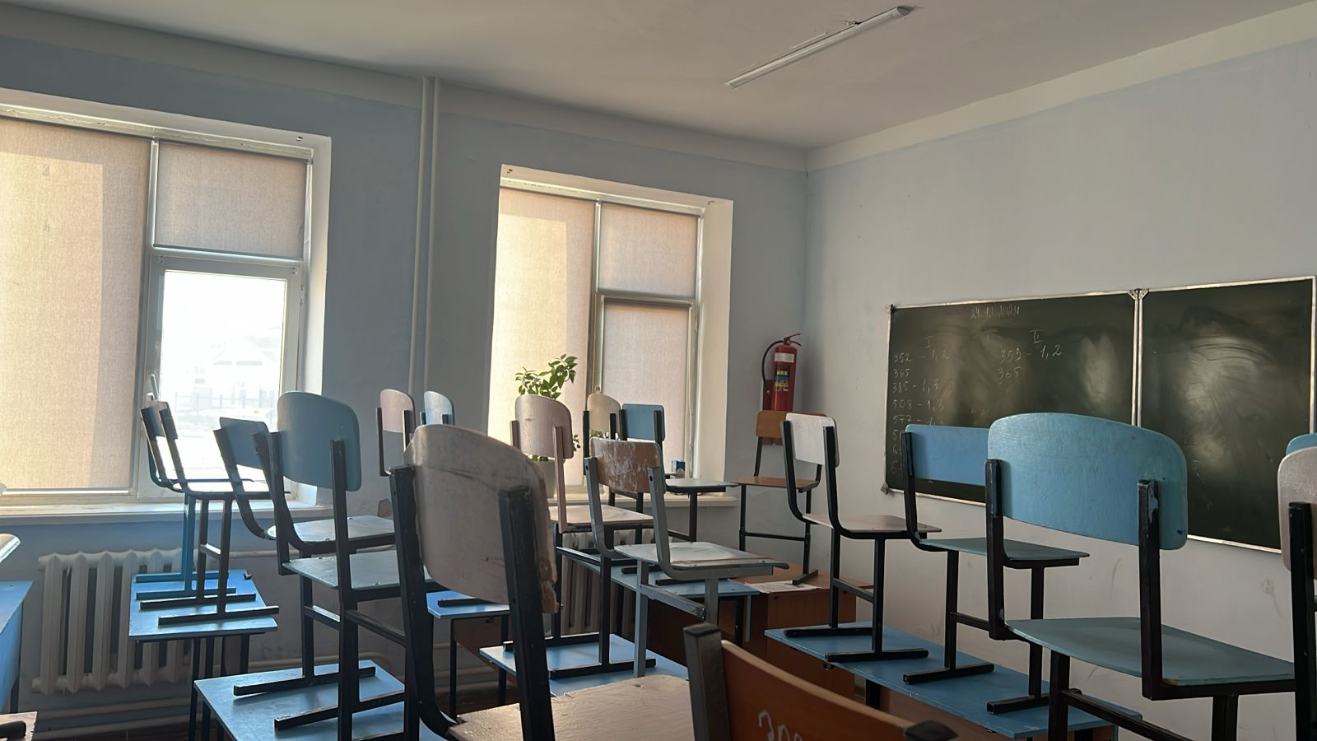
МАТЕМАТИКА-109
Мұғалім стол-1 ,орындық-1
Оқушы парта-12
Оқушы орындық-24
жалюзи-2
тақта-1
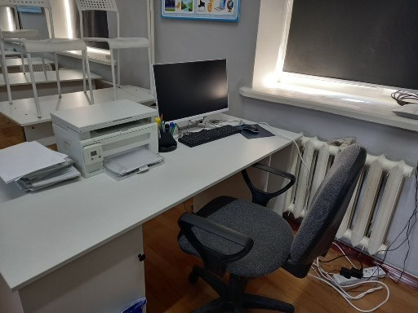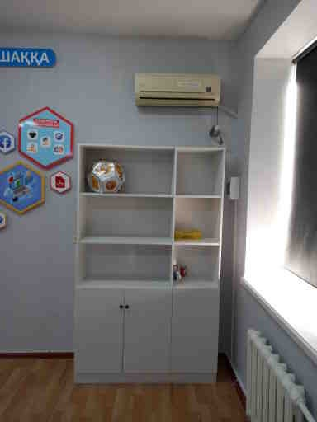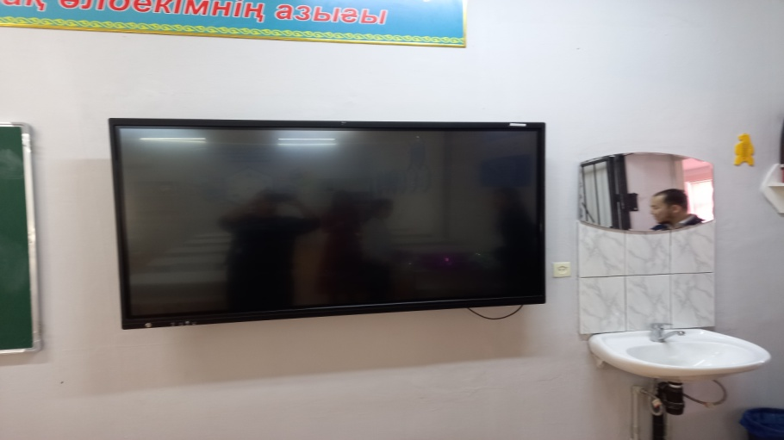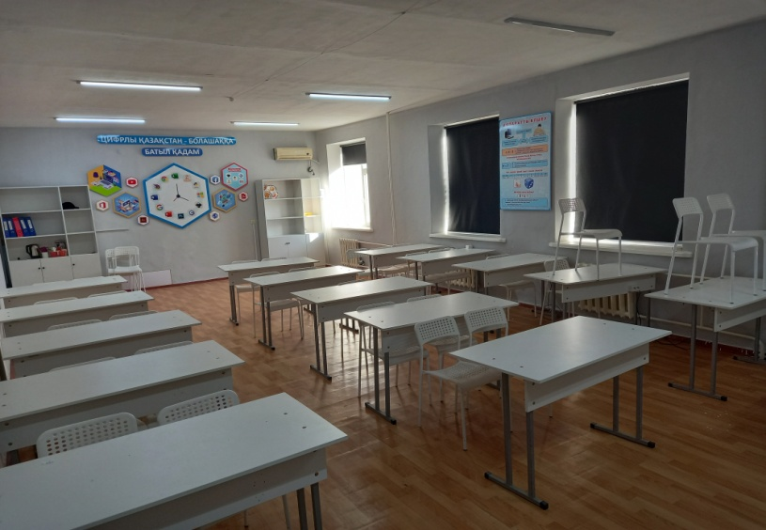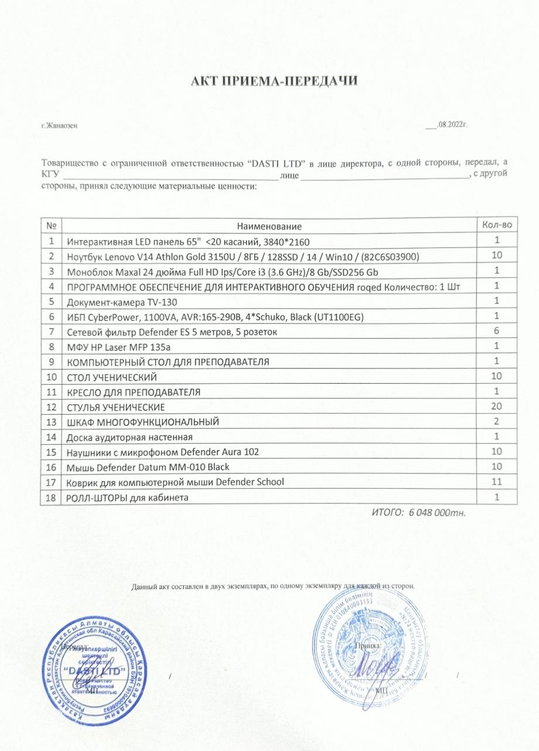

ИНФОРМАТИКА-201
парта-16
орындық-31
кондиционер-1
жалюзи-4
шкаф-2
тақта-1,интер.тақта-1
раковина-1

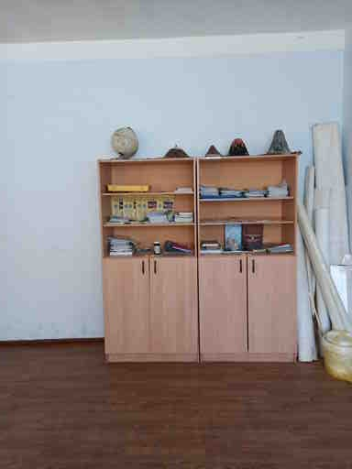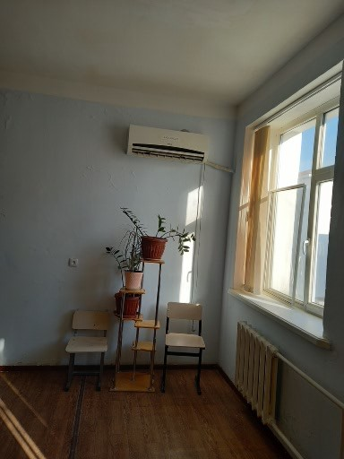
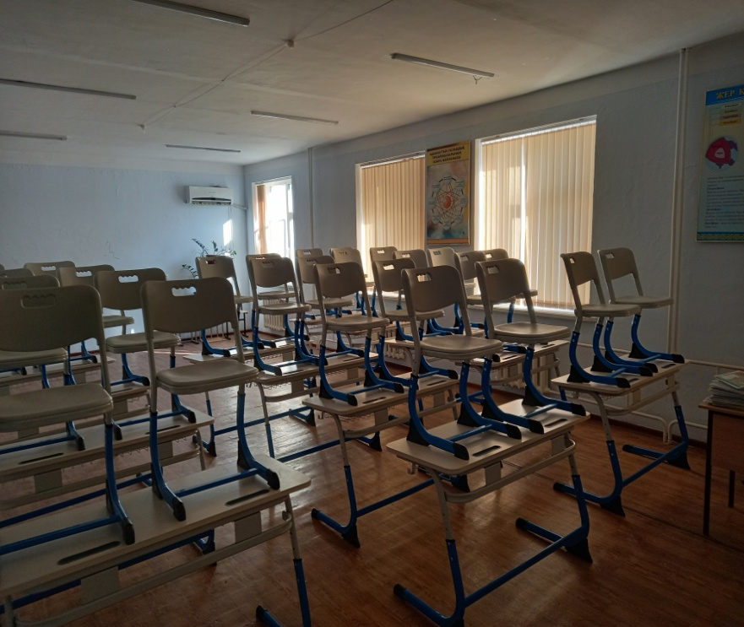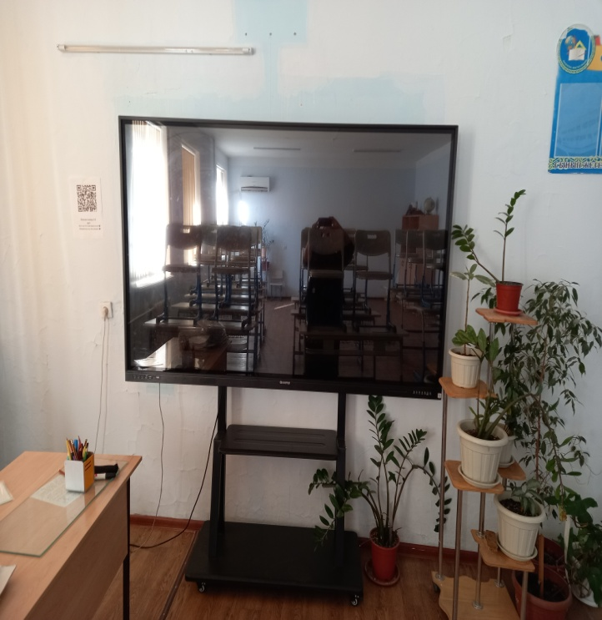
ГЕОГРАФИЯ-202
парта-15
орындық-29
кондиционер-1
жалюзи-4
шкаф-2
интер.тақта аяқпен-1
раковина-1

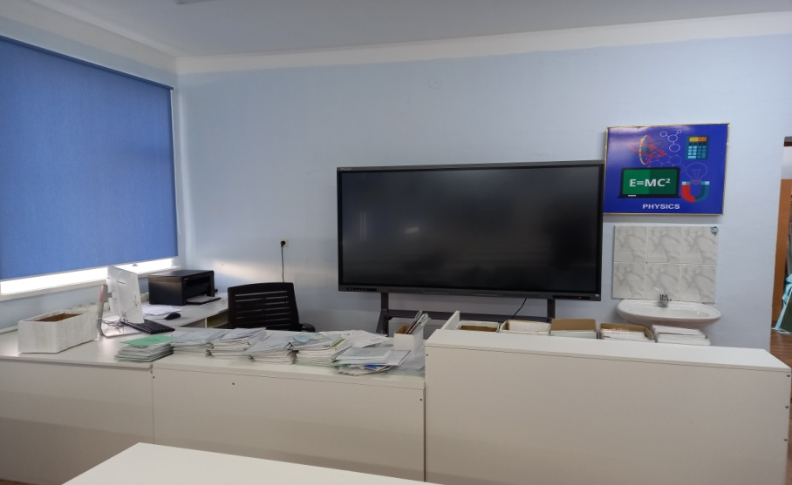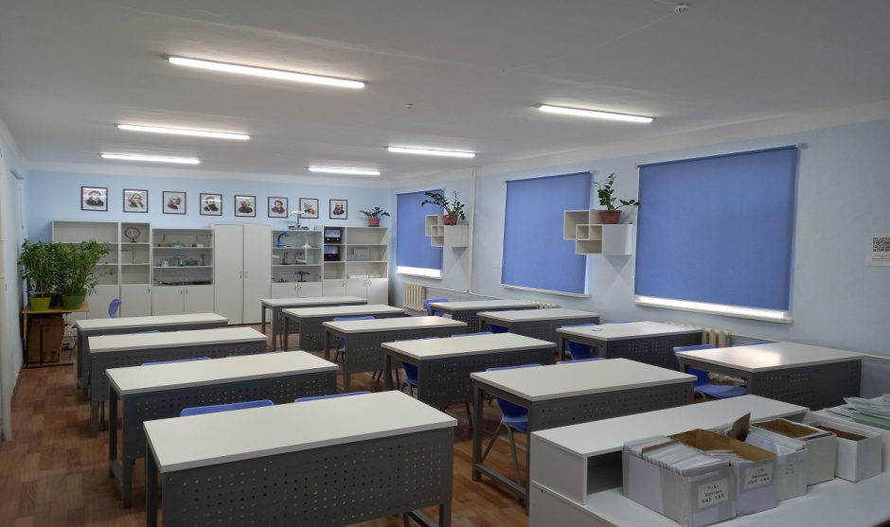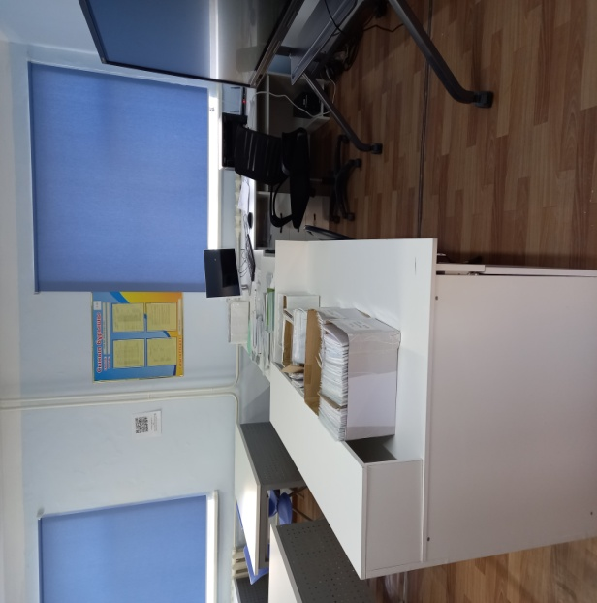

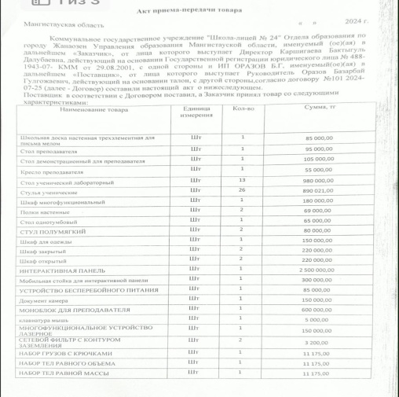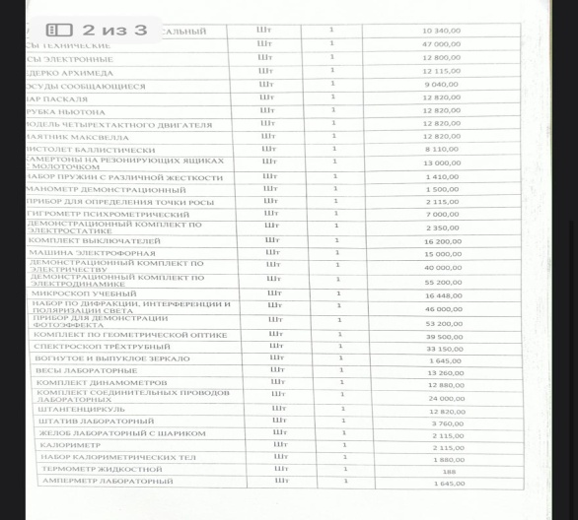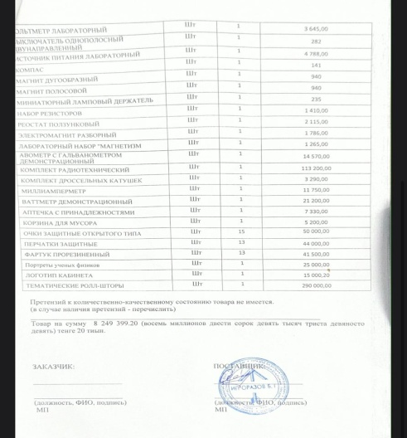
ФИЗИКА-203
парта-17
орындық-29
кондиционер-1
жалюзи-4
шкаф-7
тақта-1,интер.тақта -1
раковина-1

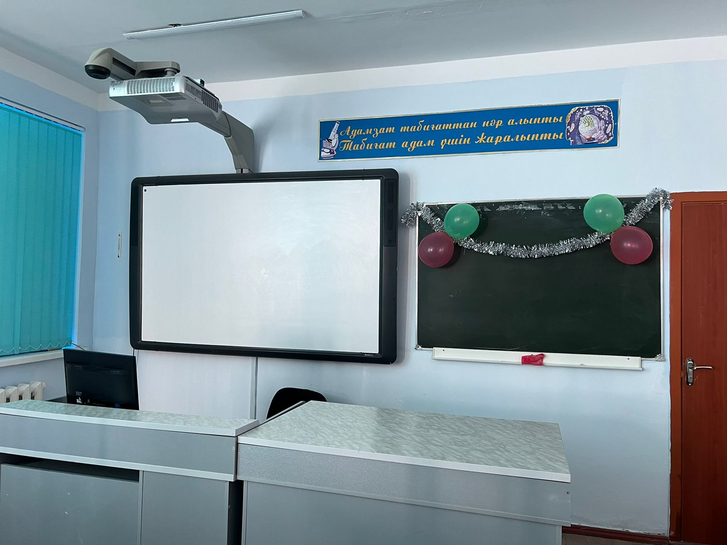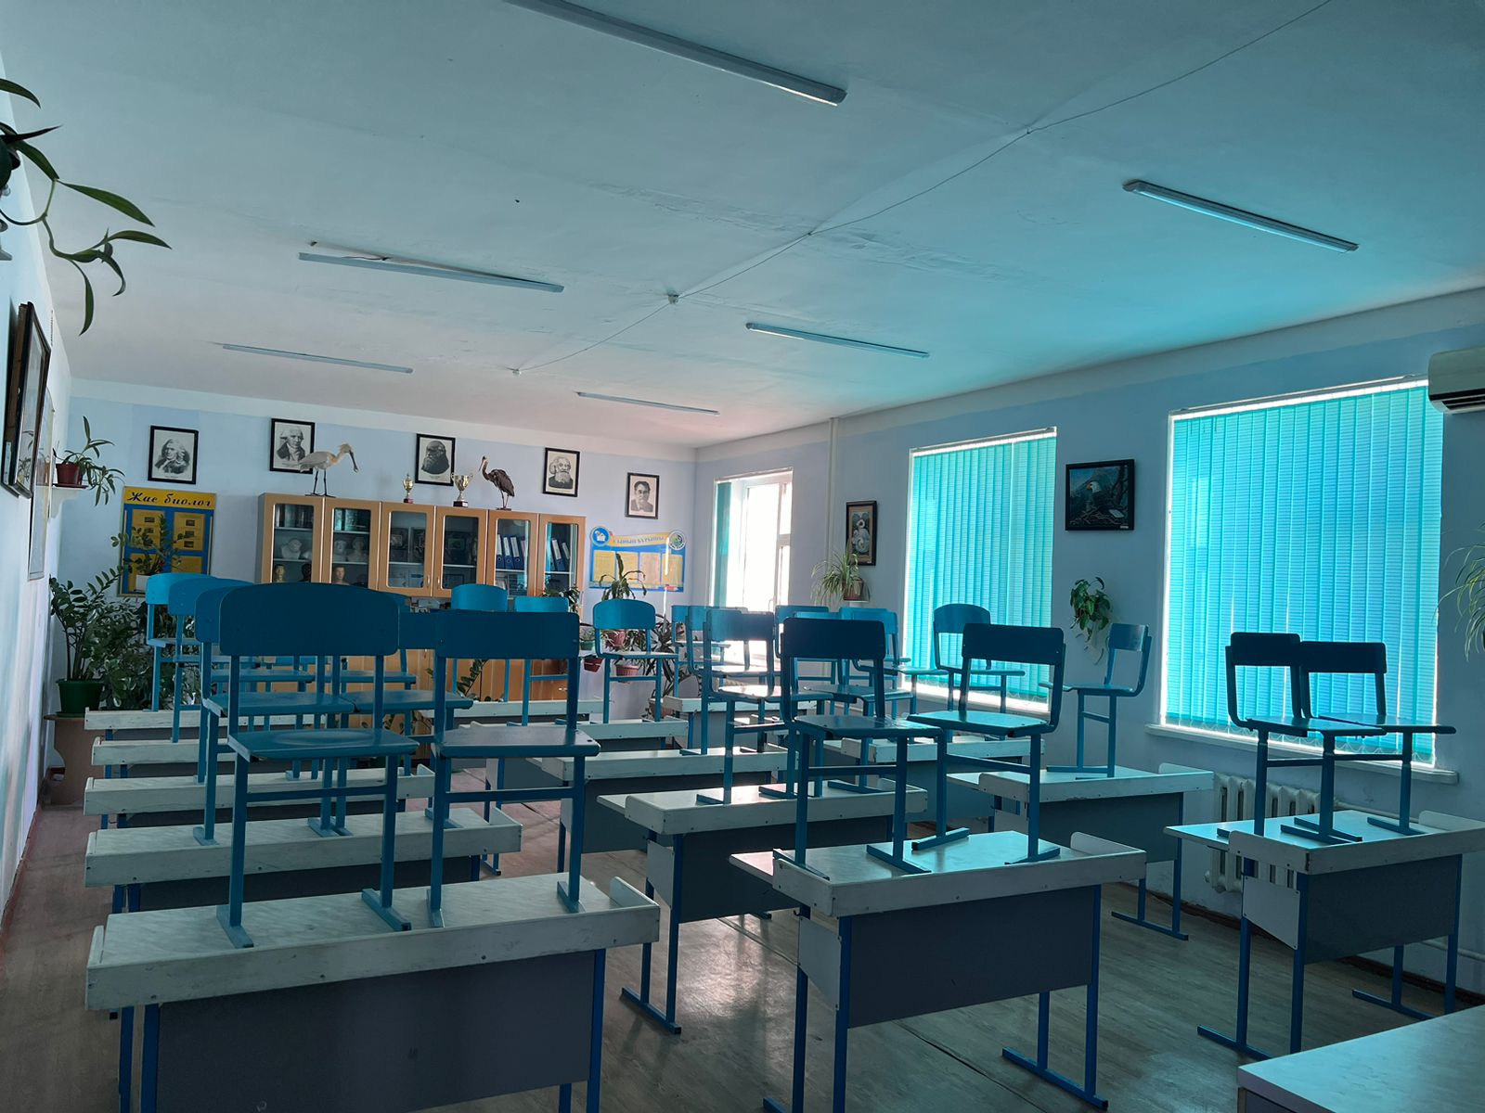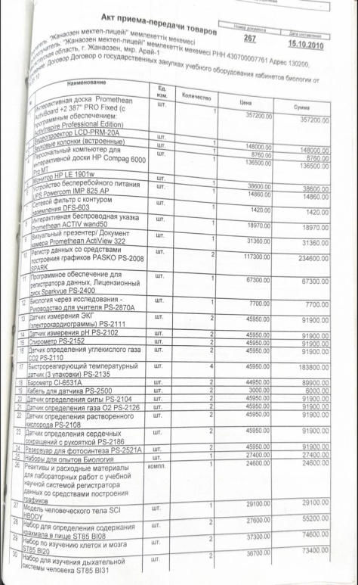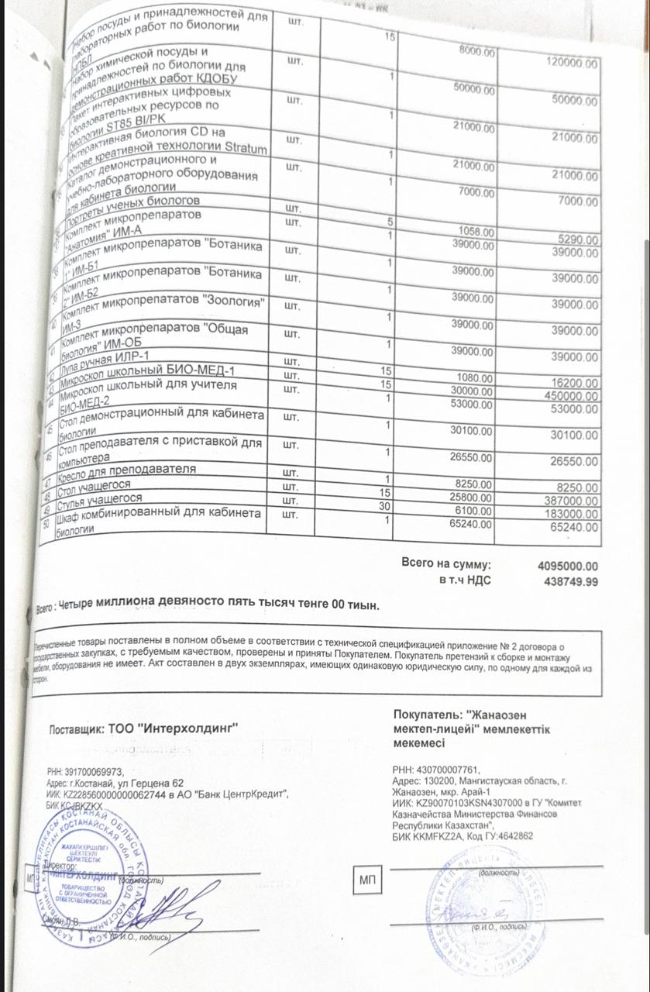

БИОЛОГИЯ-204
Мұғалім стол-2,орындық-1
парта-15
орындық-30
жалюзи-4
шкаф-3
тақта-1, интер тақта-1
проектор-1

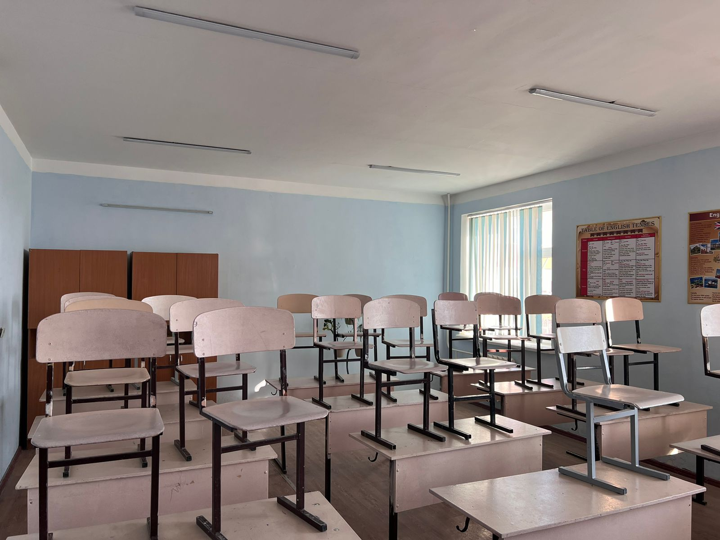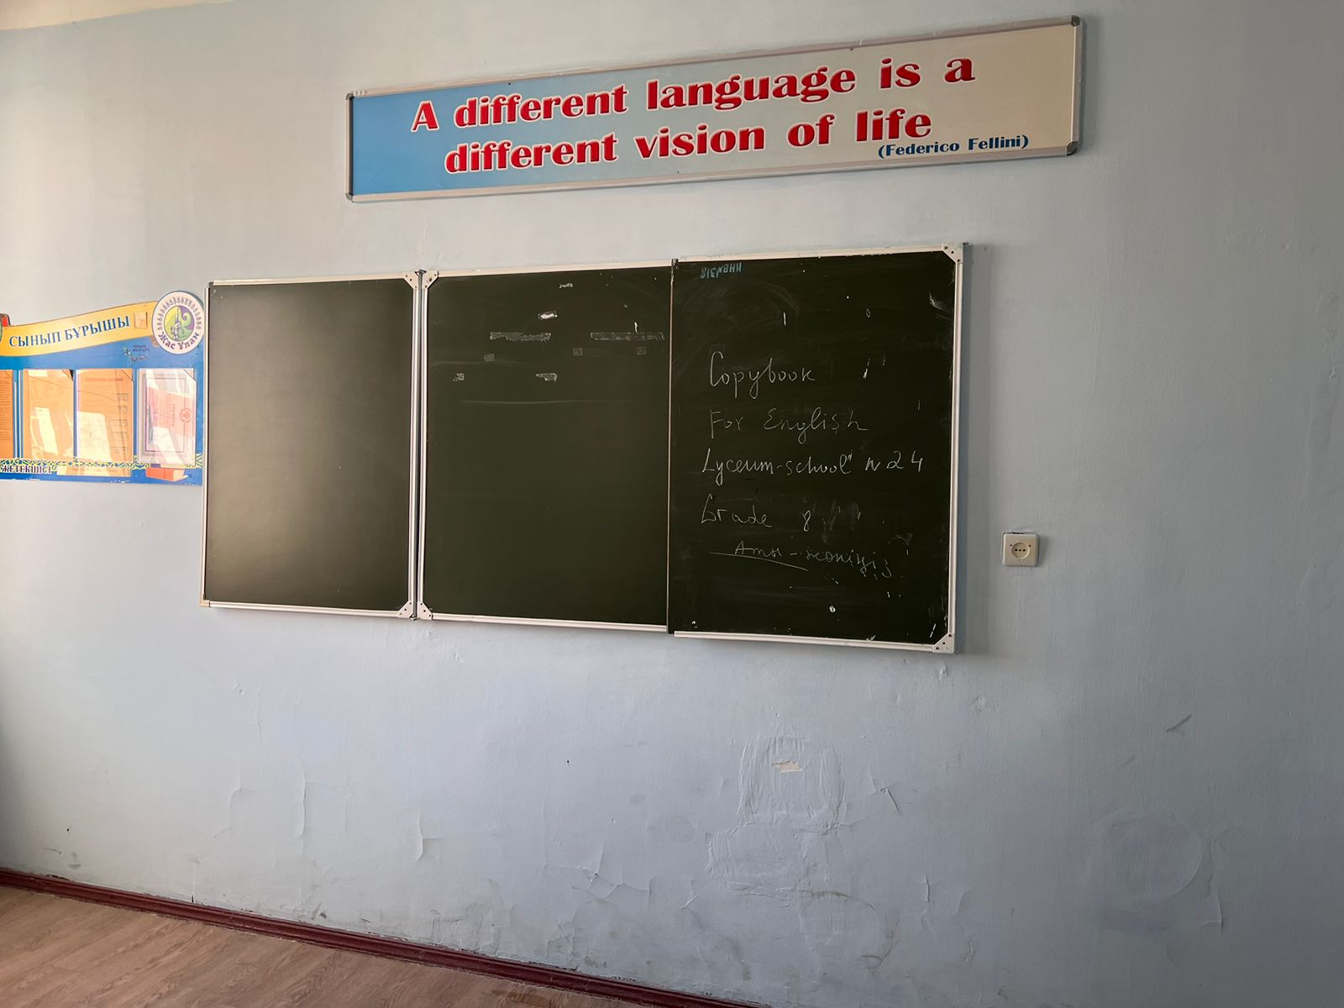
АҒЫЛШЫН-205
Мұғалім стол-1 ,орындық-1
Оқушы парта-12
Оқушы орындық-24
жалюзи-2
шкаф-2
тақта-1

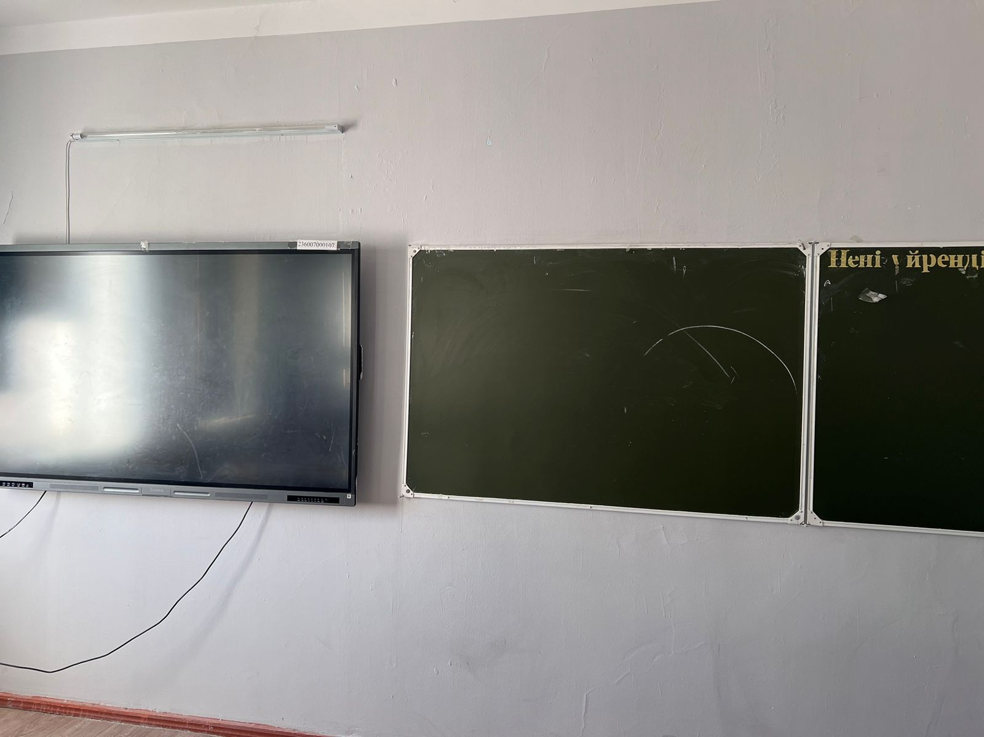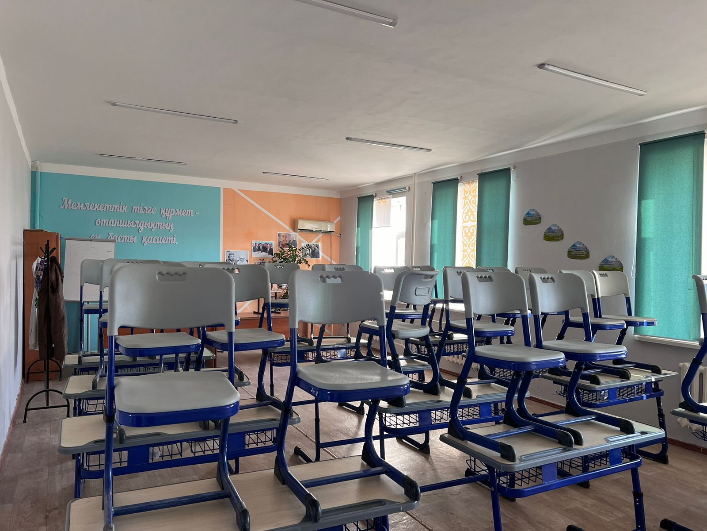
ӘБІШ ТАНУ
Мұғалім стол-1,орындығы -1
Оқушы парта-12
Оқушы орындық-24
жалюзи-4
шкаф-2
тақта-1, интер тақта-1

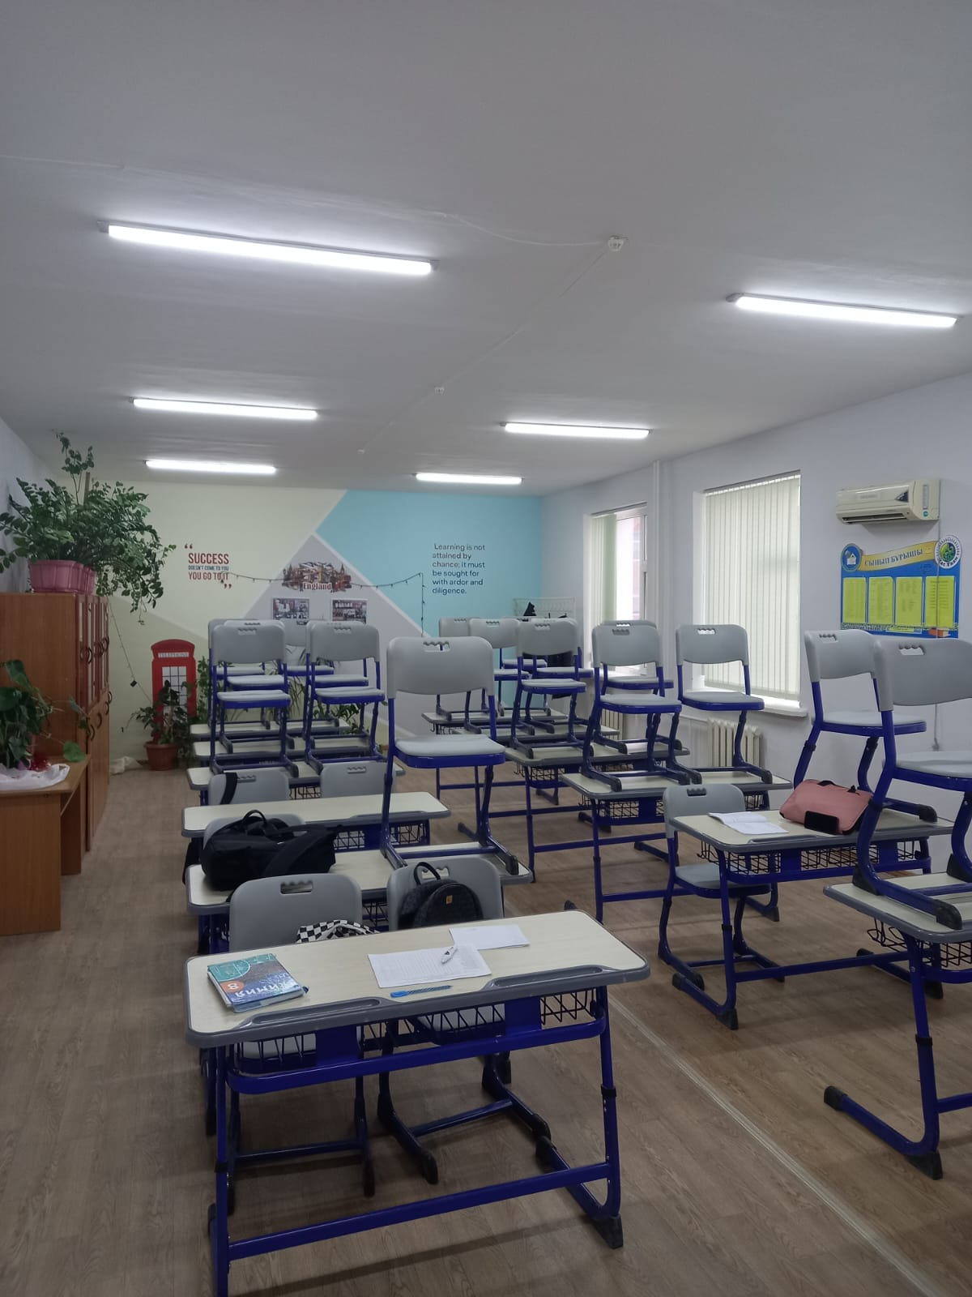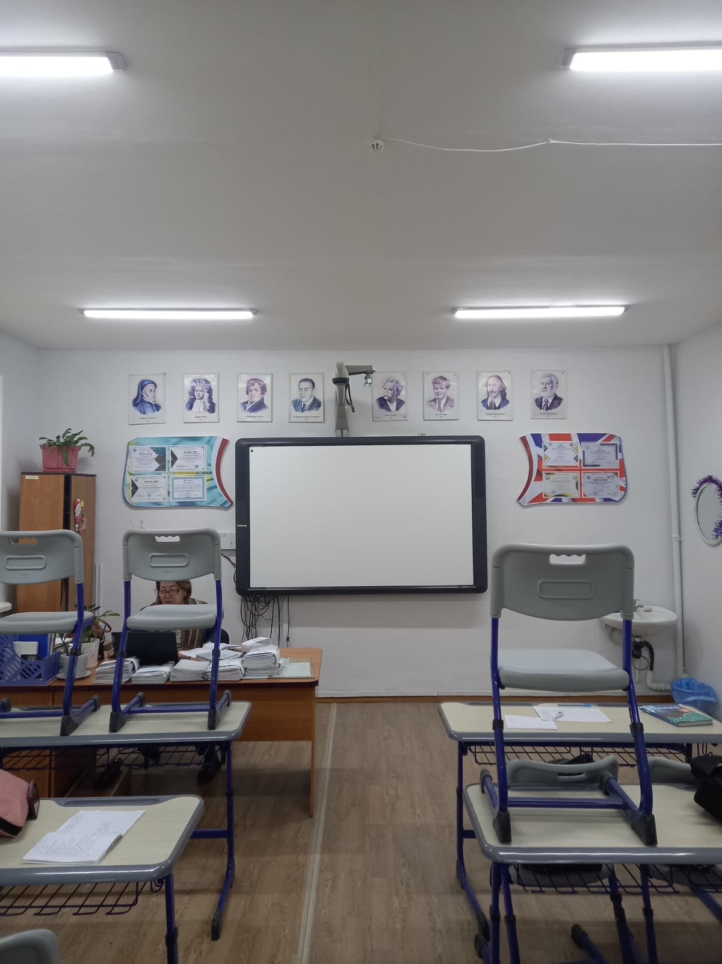

Ағылшын тілі - 206
Мұғалім стол-2,орындығы -1
Оқушы парта-12
Оқушы орындық-24
жалюзи-4
шкаф-4
тақта-1, интер тақта-1

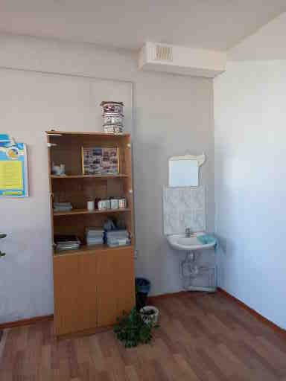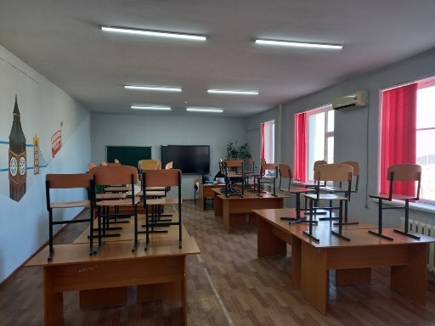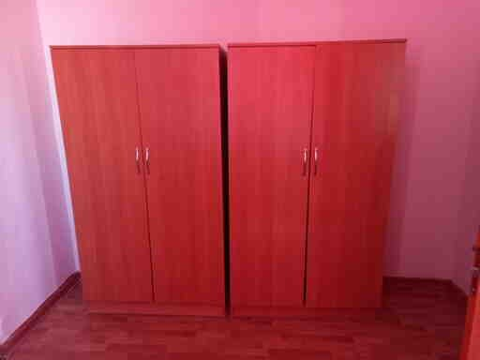
АҒЫЛШЫН тілі- 207 каб.
парта-13
орындық-22
кондиционер-1
жалюзи-5
тақта-1,интер тақта-1
раковина-1
шкаф-3

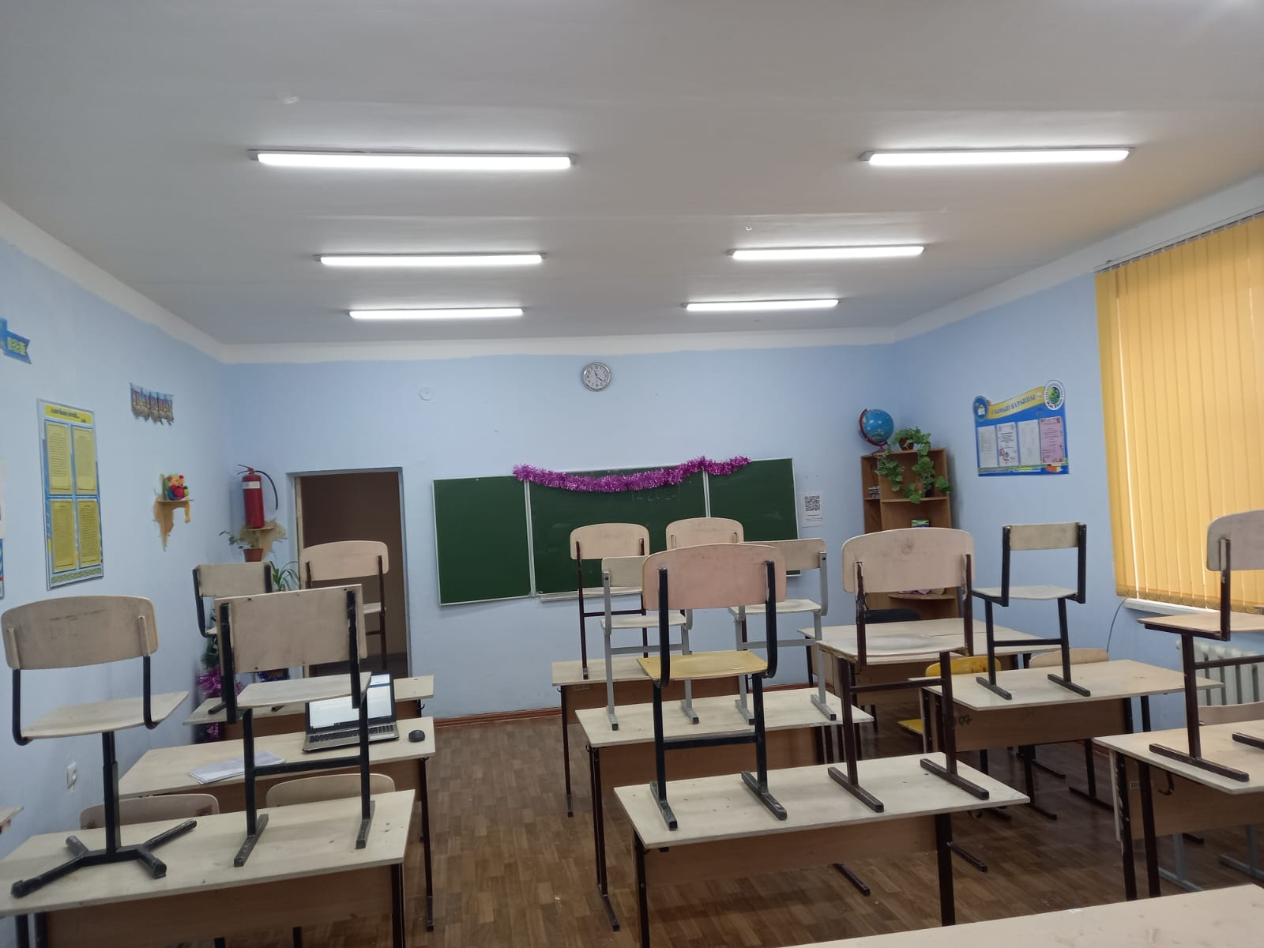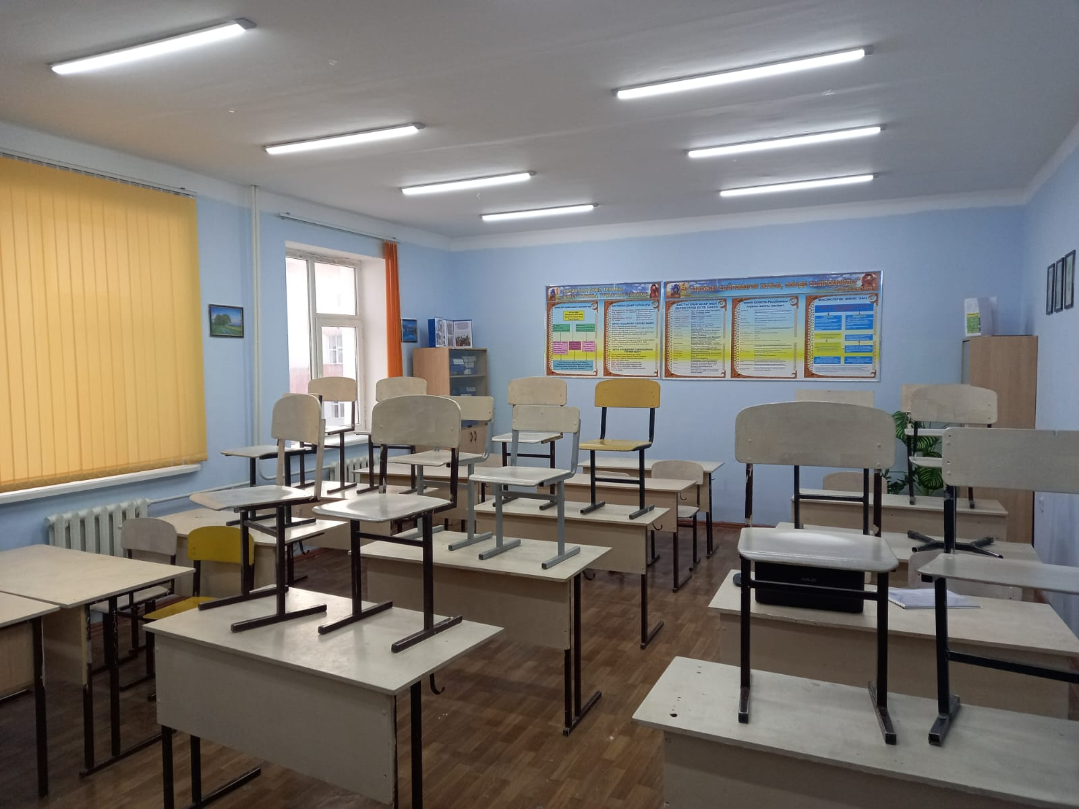

Өзін-өзі тану- 209 каб.
парта-13
орындық-25
жалюзи-2
тақта-1
шкаф-3

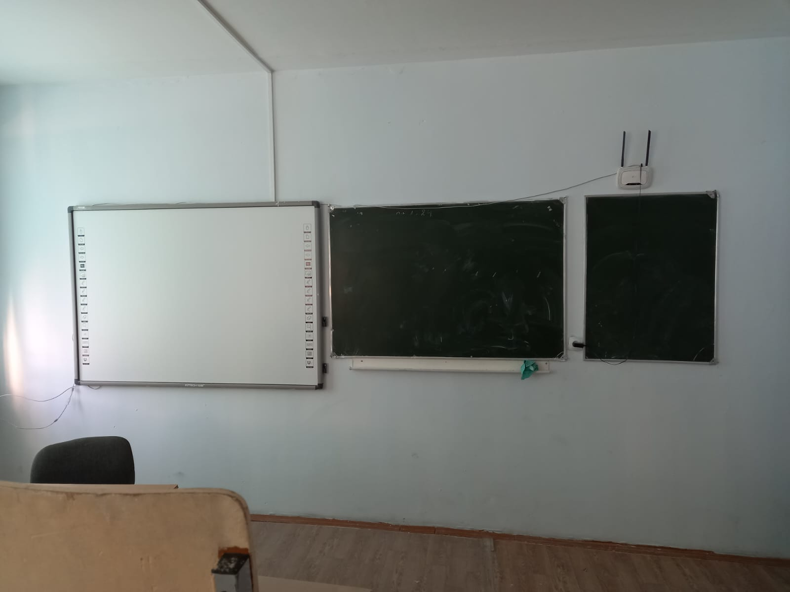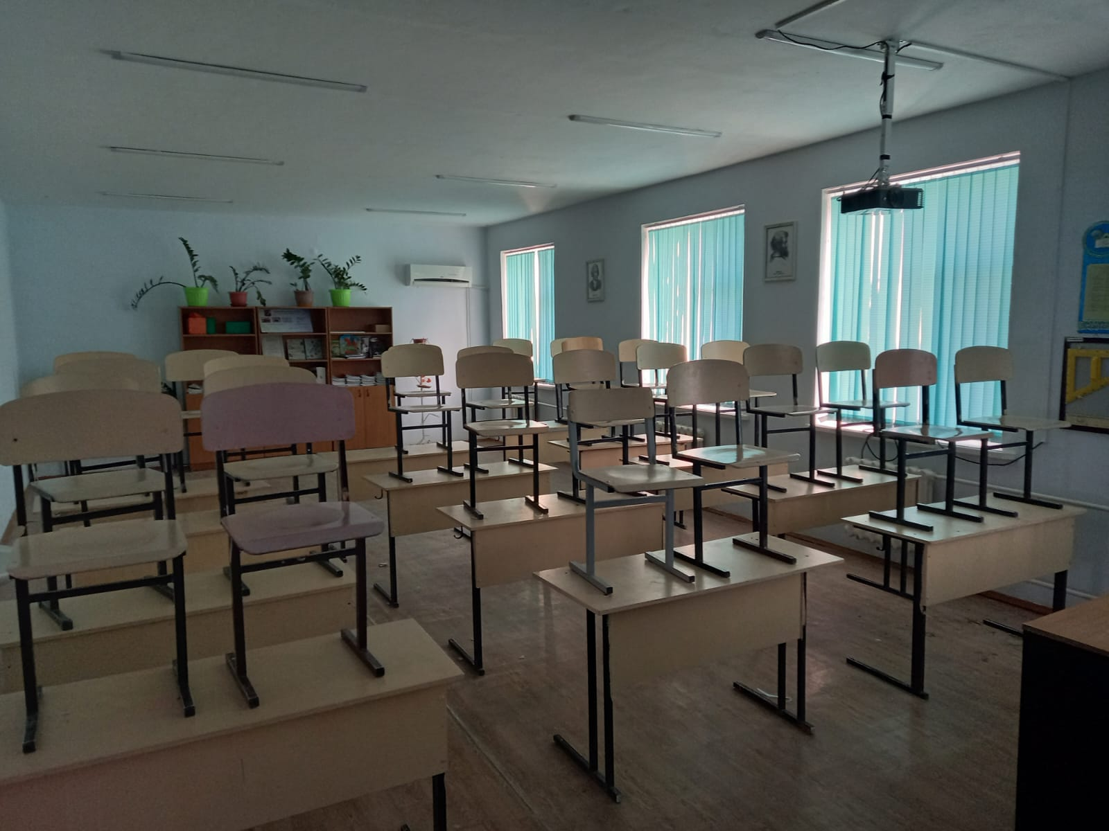

Математика- 301
Мұғалім стол-1 ,орындық-1
Оқушы парта-12
Оқушы орындық-24
жалюзи-4
тақта-1
Интерактивті тақта-1
Модем-1
Шкаф-3

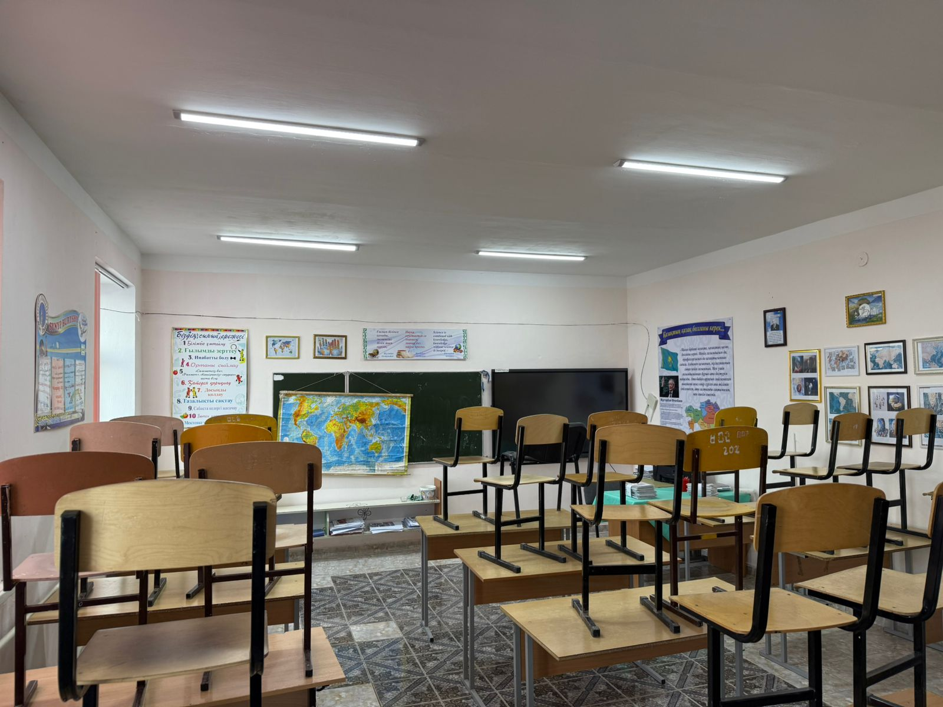

География- 301а
Мұғалім стол-1 ,орындық-1
Оқушы парта-12
Оқушы орындық-24
жалюзи-3
тақта-1
Интерактивті тақта-1
Модем-1
Шкаф-2

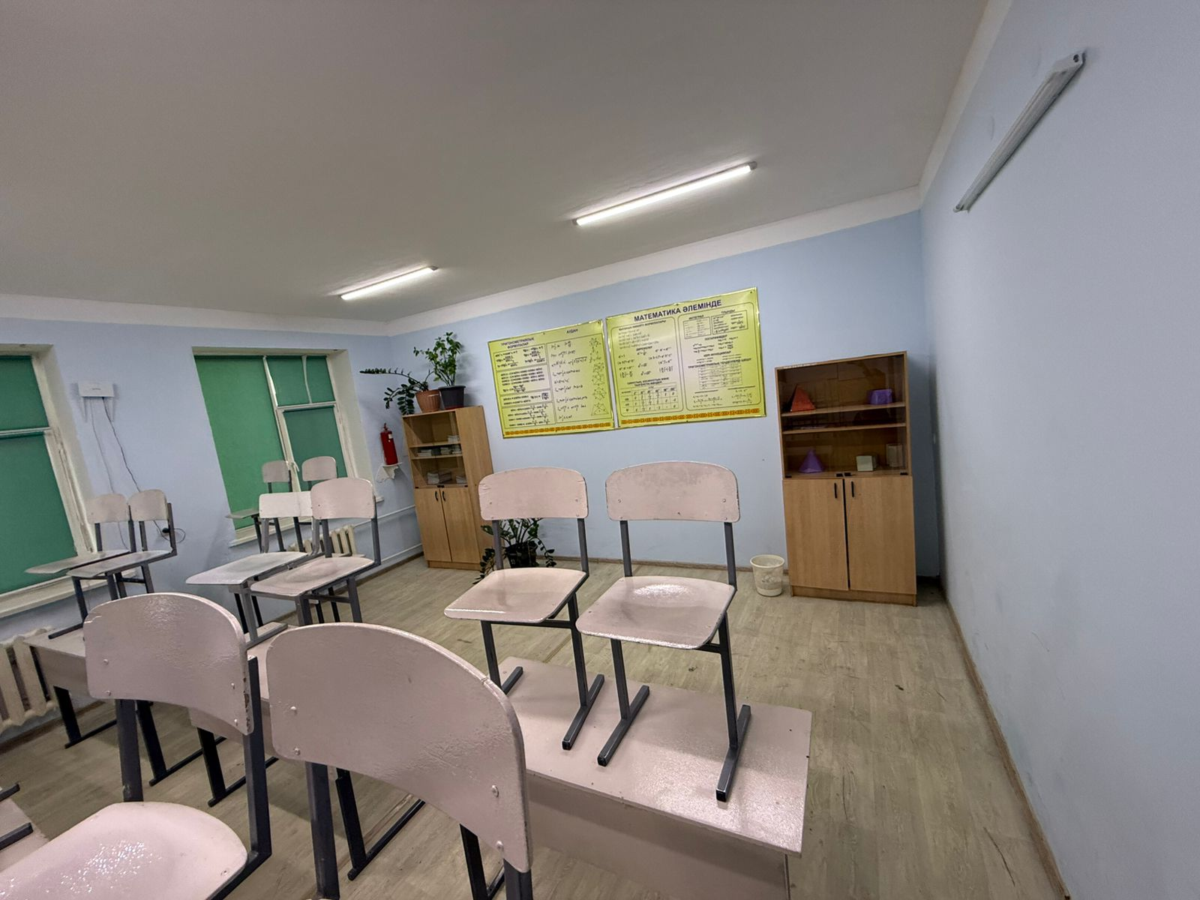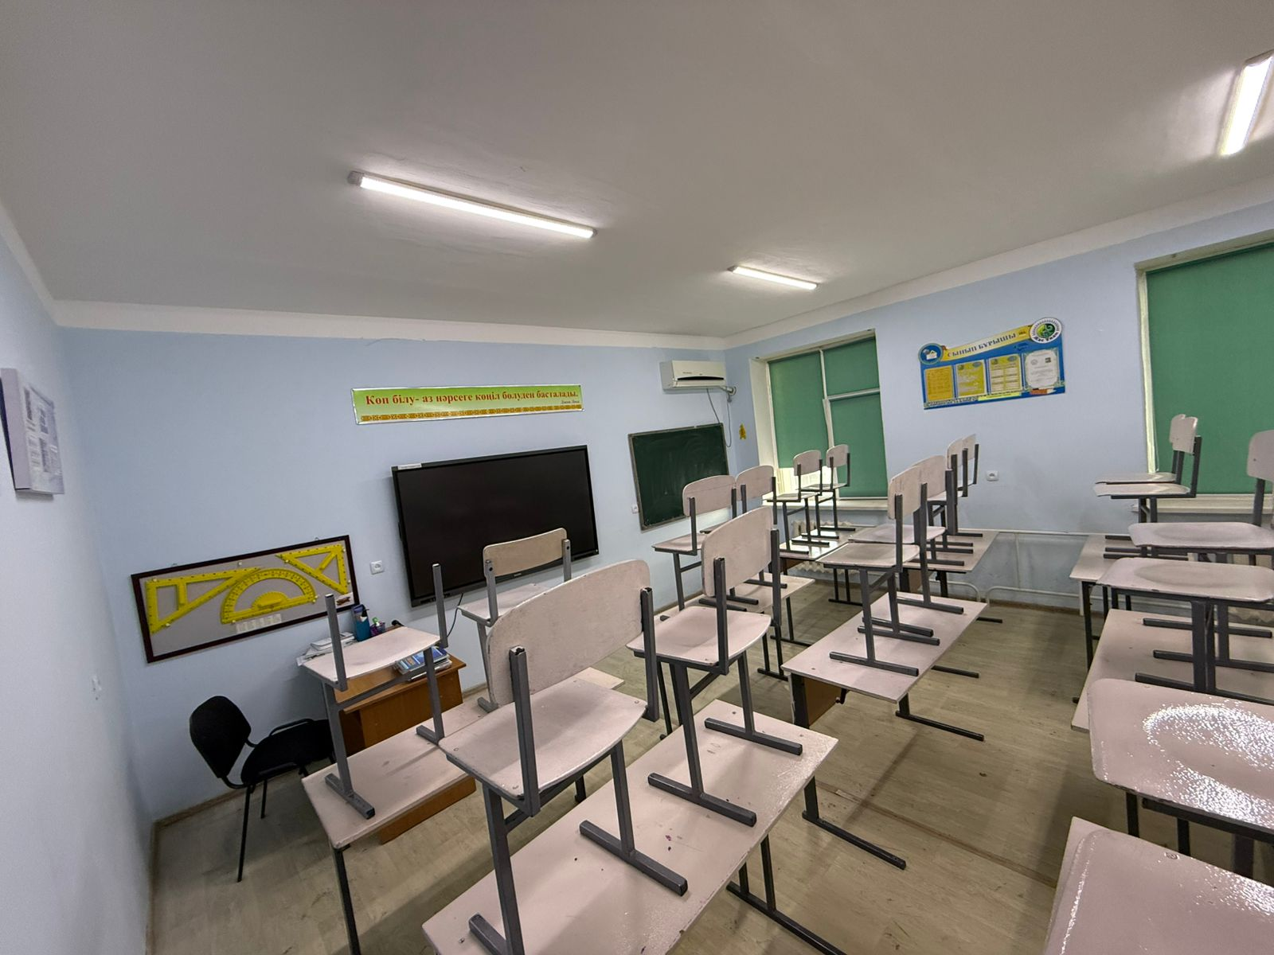
Математика- 302
Мұғалім стол-1 ,орындық-1
Оқушы парта-13
Оқушы орындық-26
жалюзи-3
тақта-1
Интерактивті тақта-1
Шкаф-2

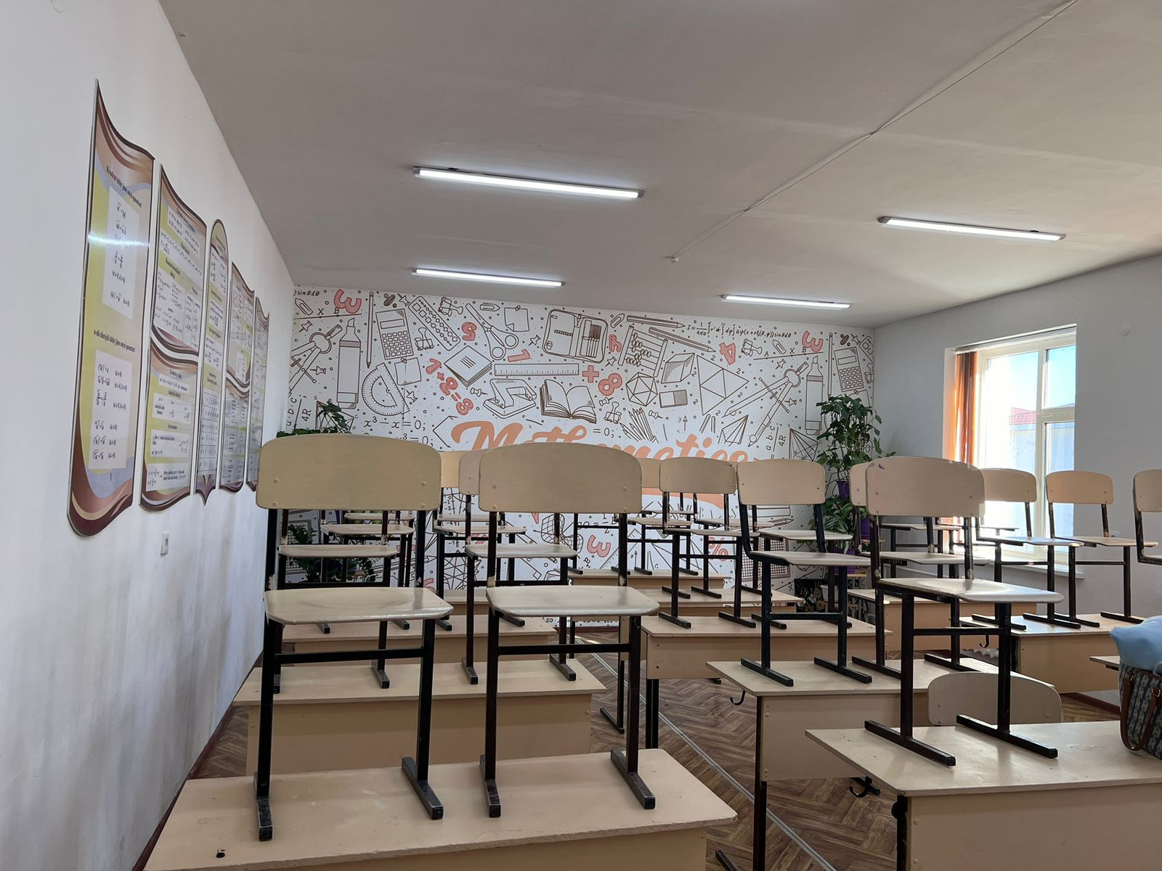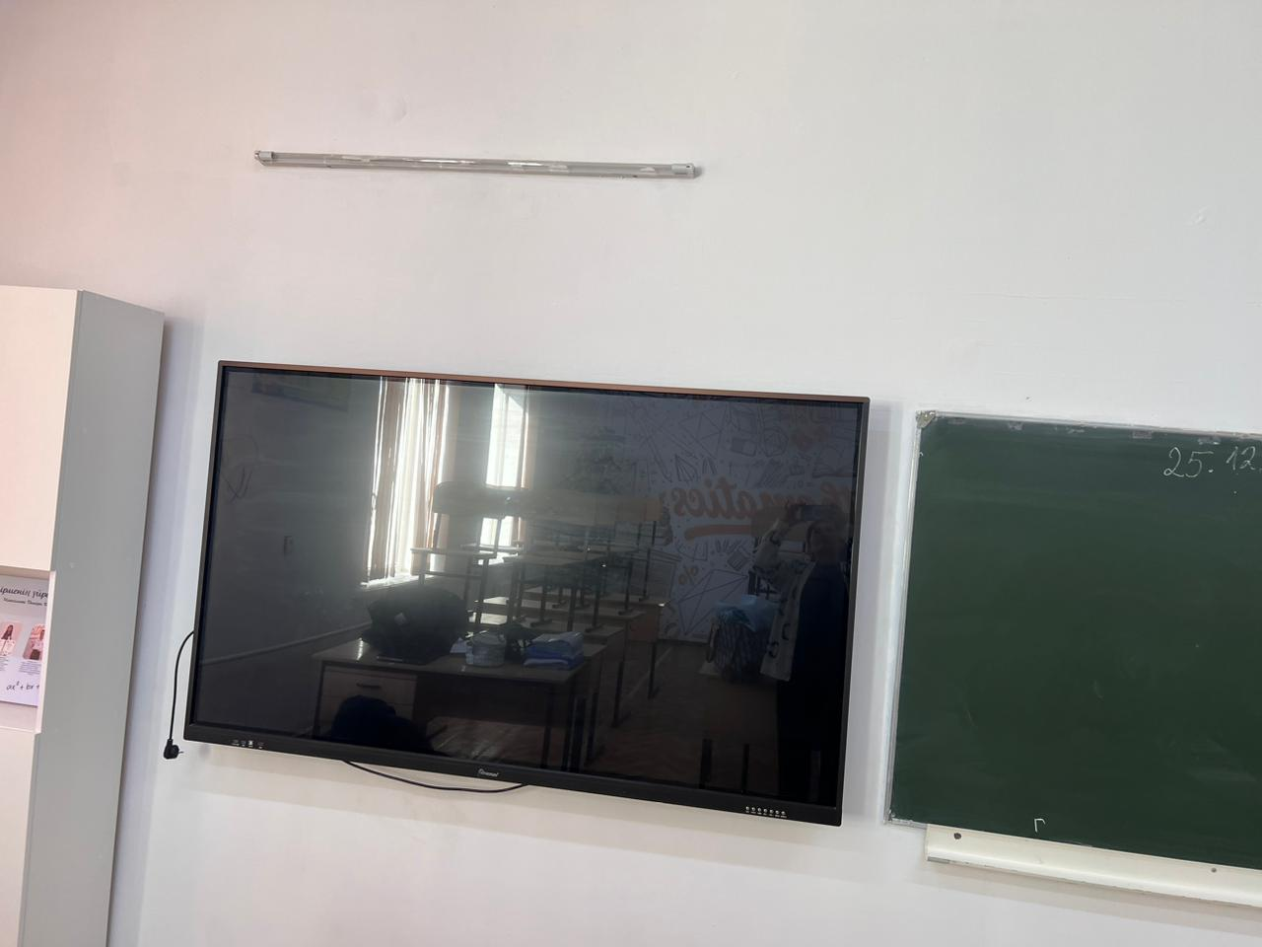
МАТИМАТИКА-303
Мұғалім стол-1 ,орындық-1
Оқушы парта-12
Оқушы орындық-24
жалюзи-2
шкаф-1
тақта-1,интер белсенді тақта -1

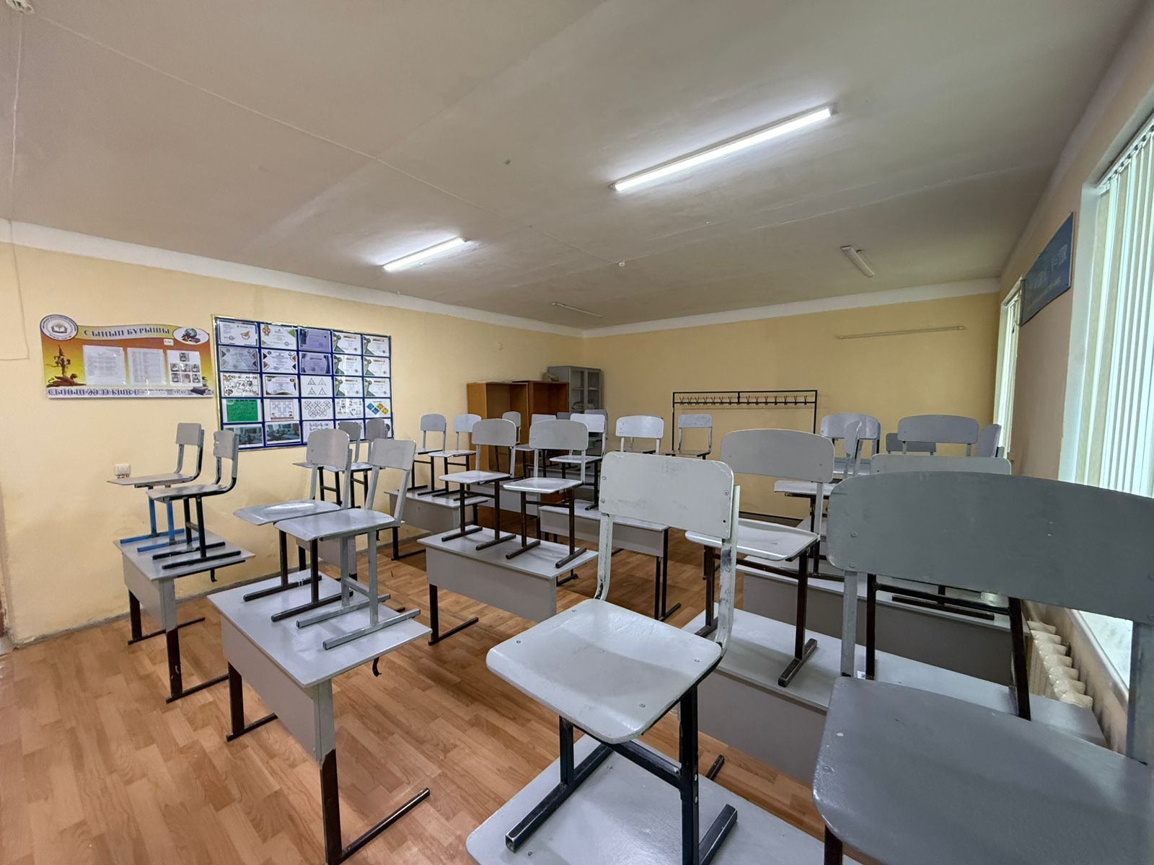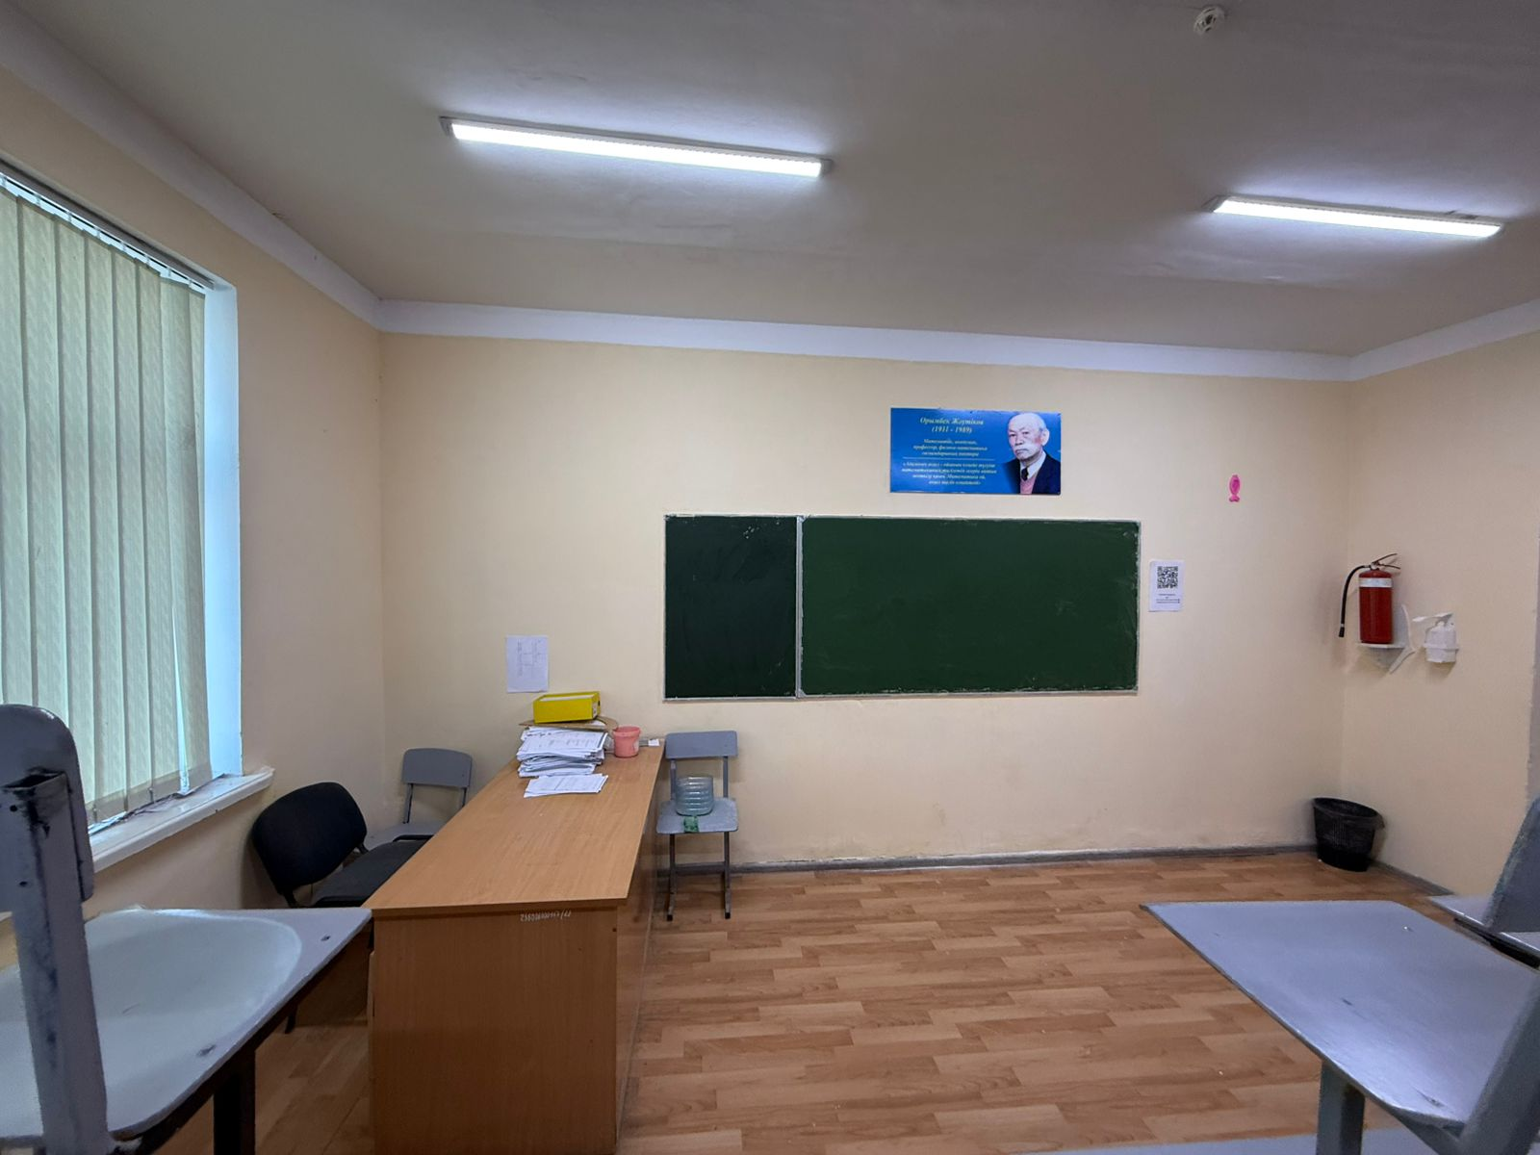

Математика- 304
Мұғалім стол-1 ,орындық-1
Оқушы парта-12
Оқушы орындық-24
жалюзи-3
тақта-1
Шкаф-2

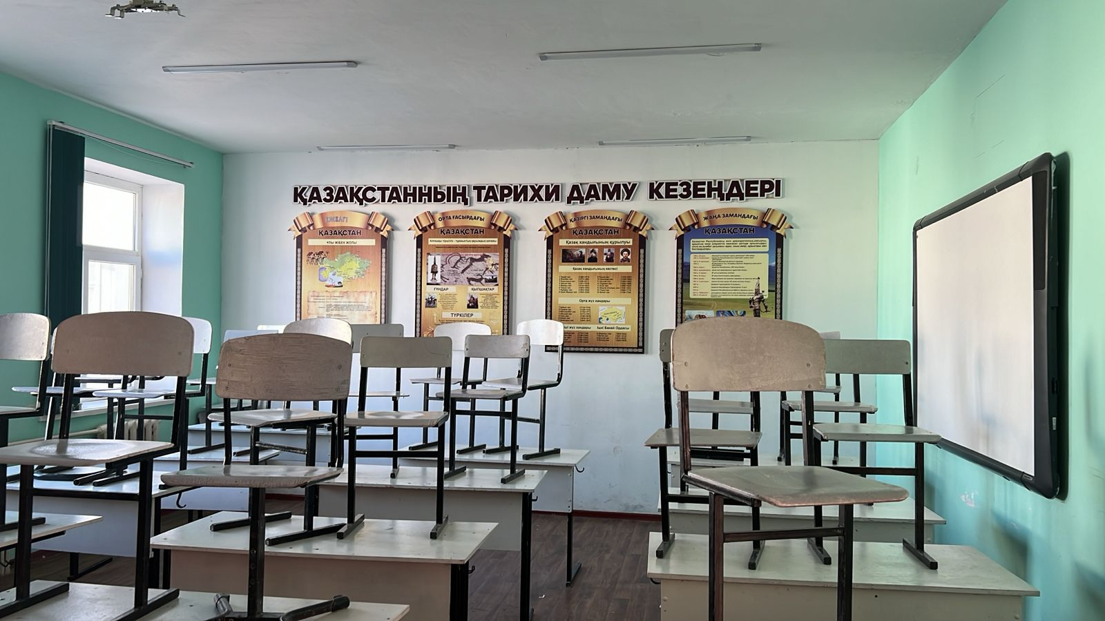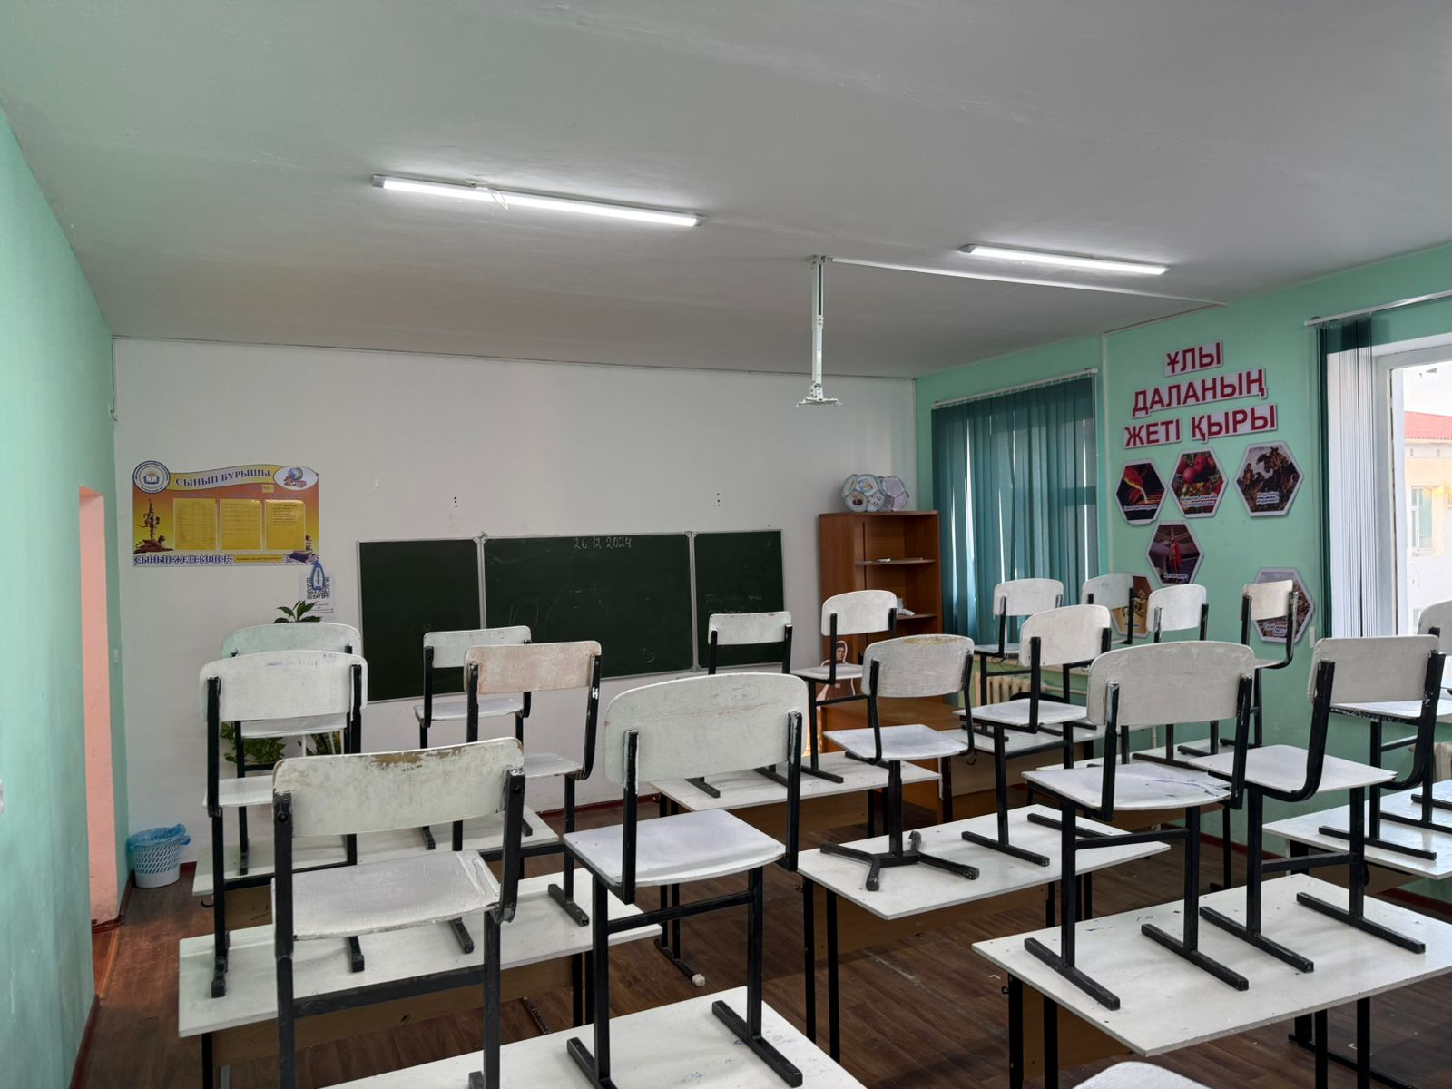
Тарих-305
Мұғалім стол-1,орындығы-1
Оқушы парта-19
Оқушы орындық-23
жалюзи-3
шкаф-1
тақта-1, интер тақта-1

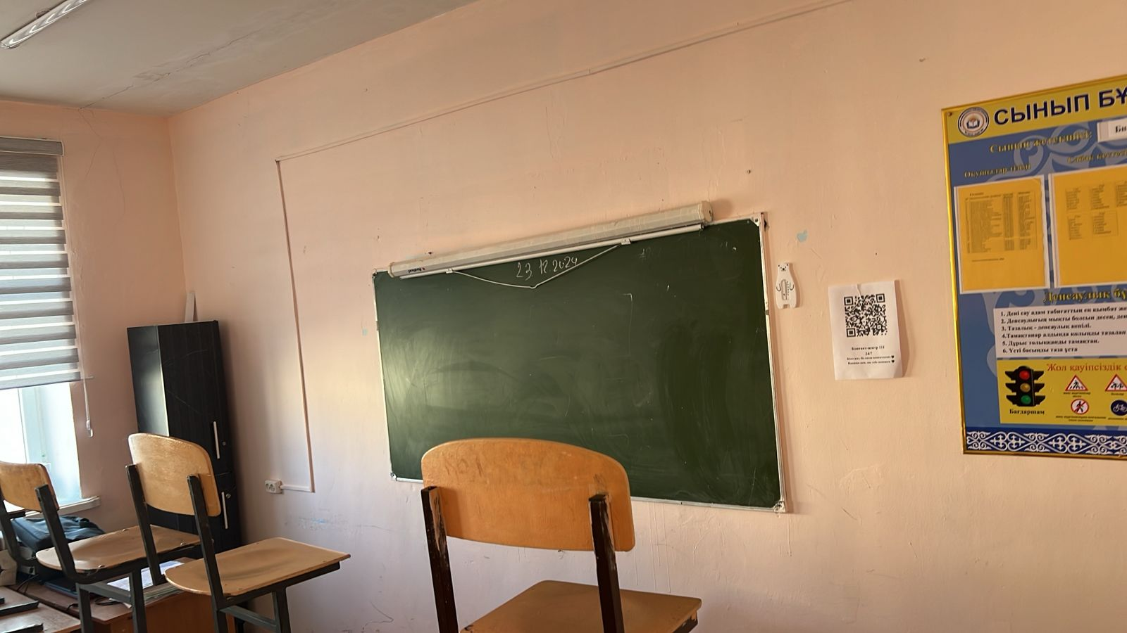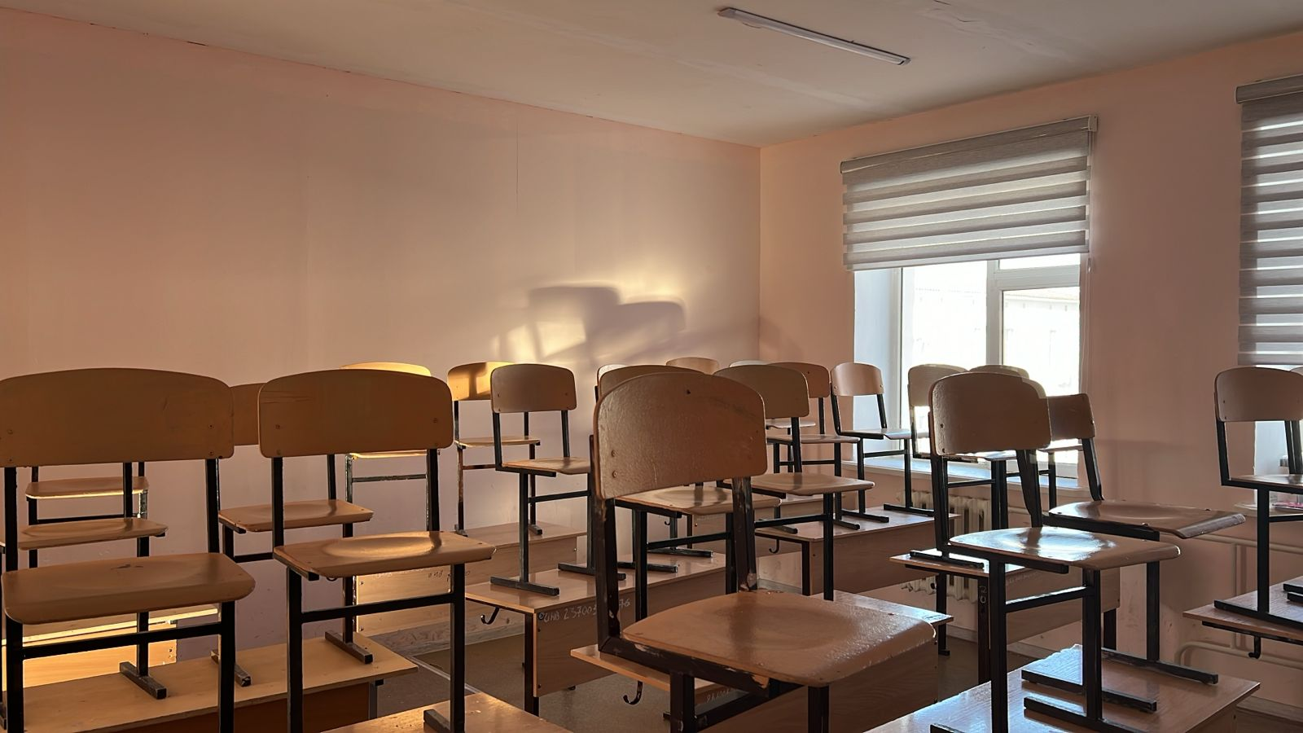

Тарих каб-306
парта-13
орындық-25
жалюзи-2
шкаф-1
тақта-1

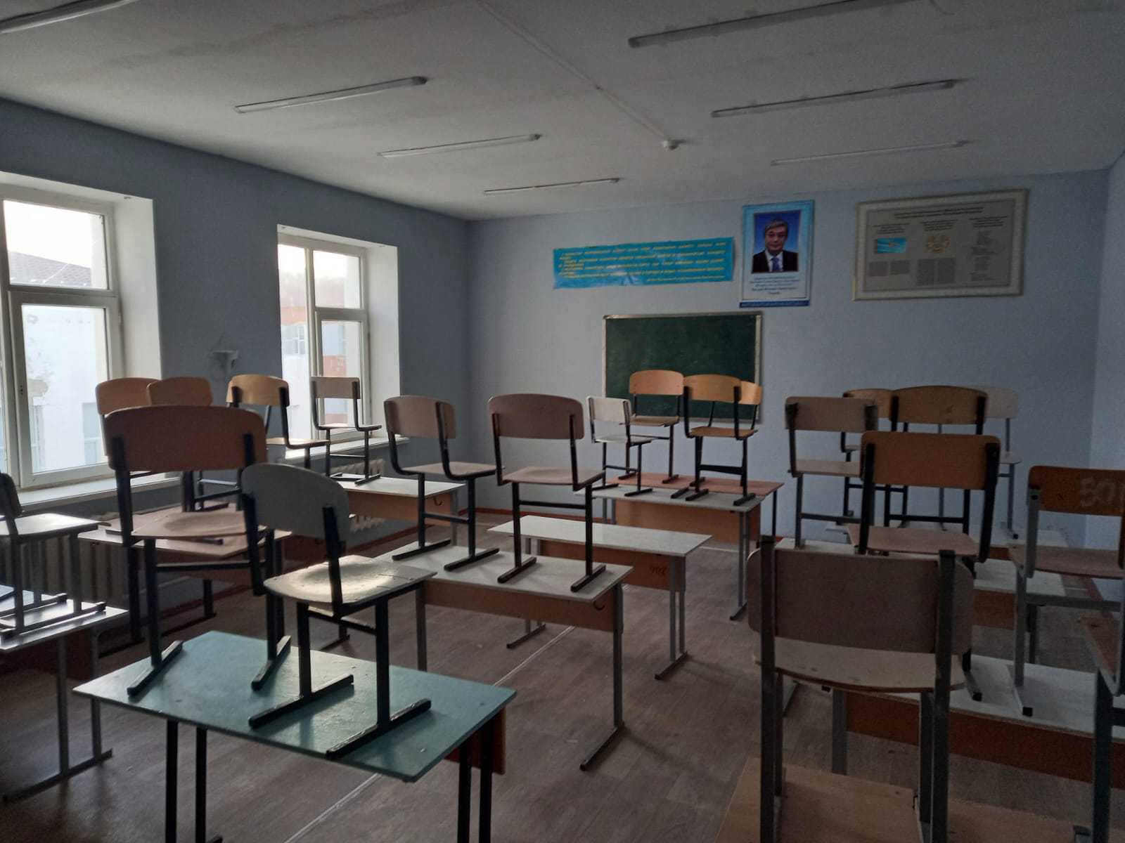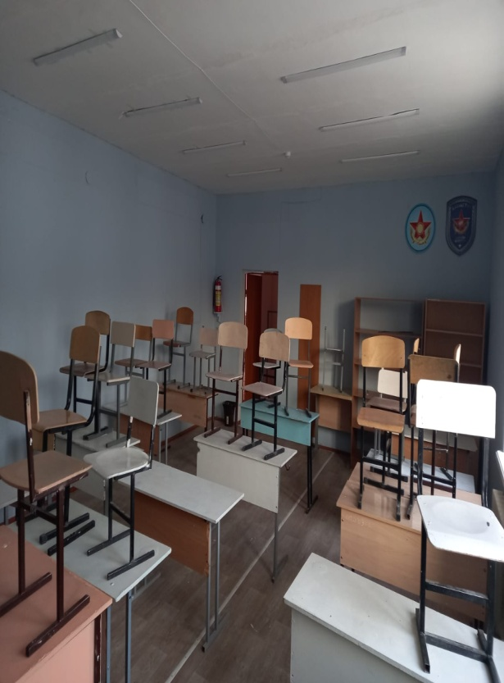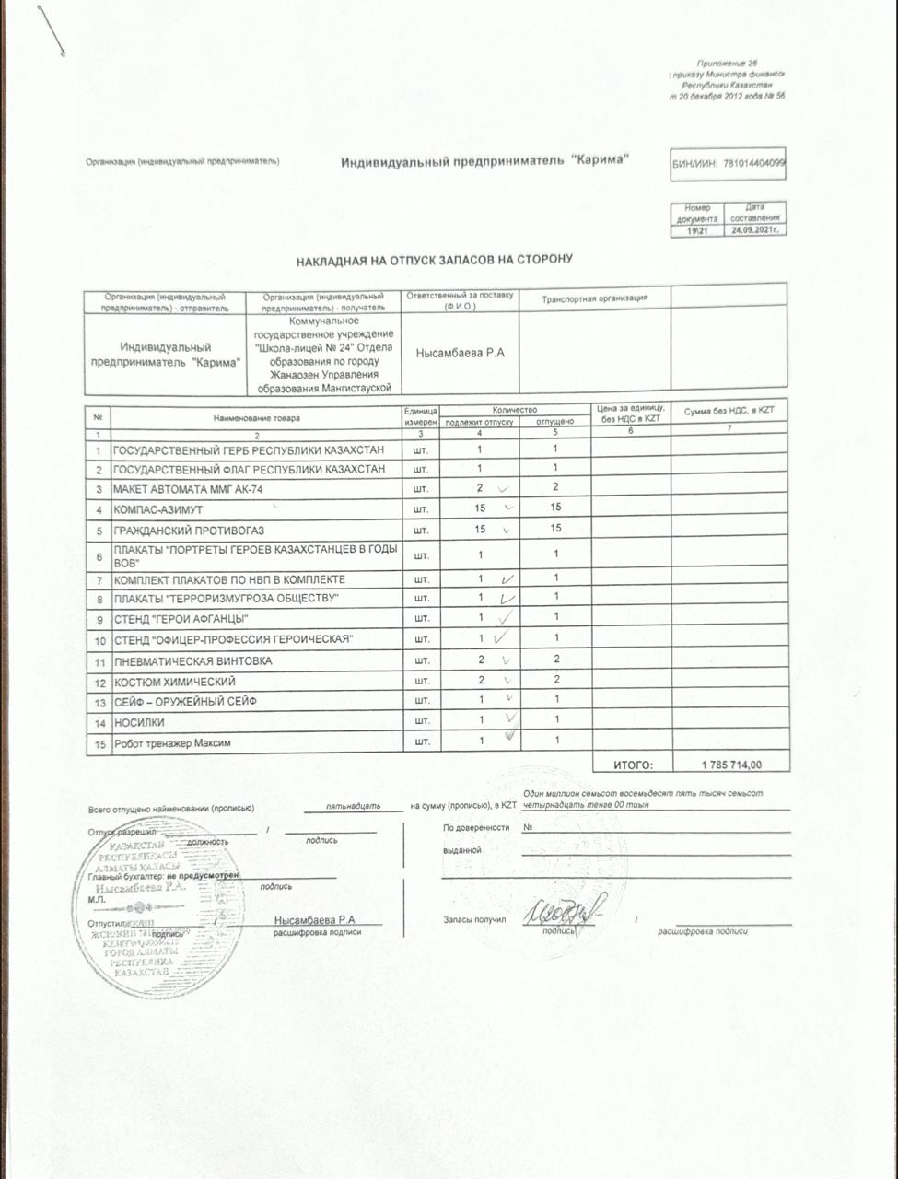

АӘД-307
парта-13
орындық-26
шкаф-2
тақта-1

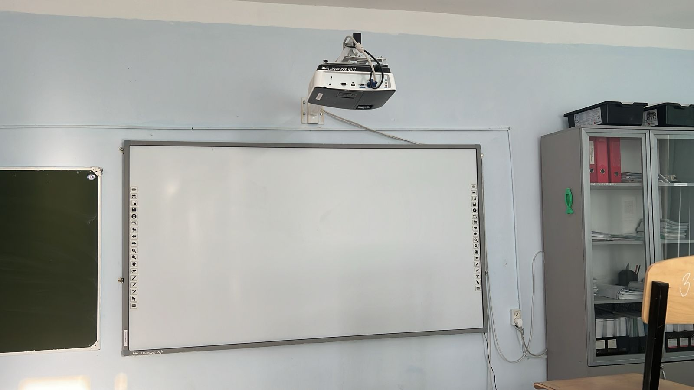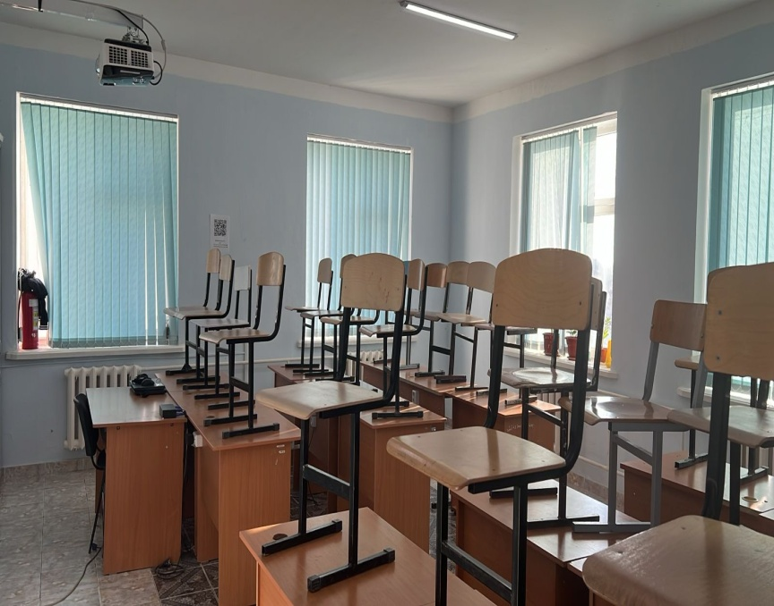

Информатика каб-308
парта-19
орындық-23
жалюзи-4
шкаф-2
тақта-1, интер тақта-1
Проектор-1
Модем-1
Ноутбук-10

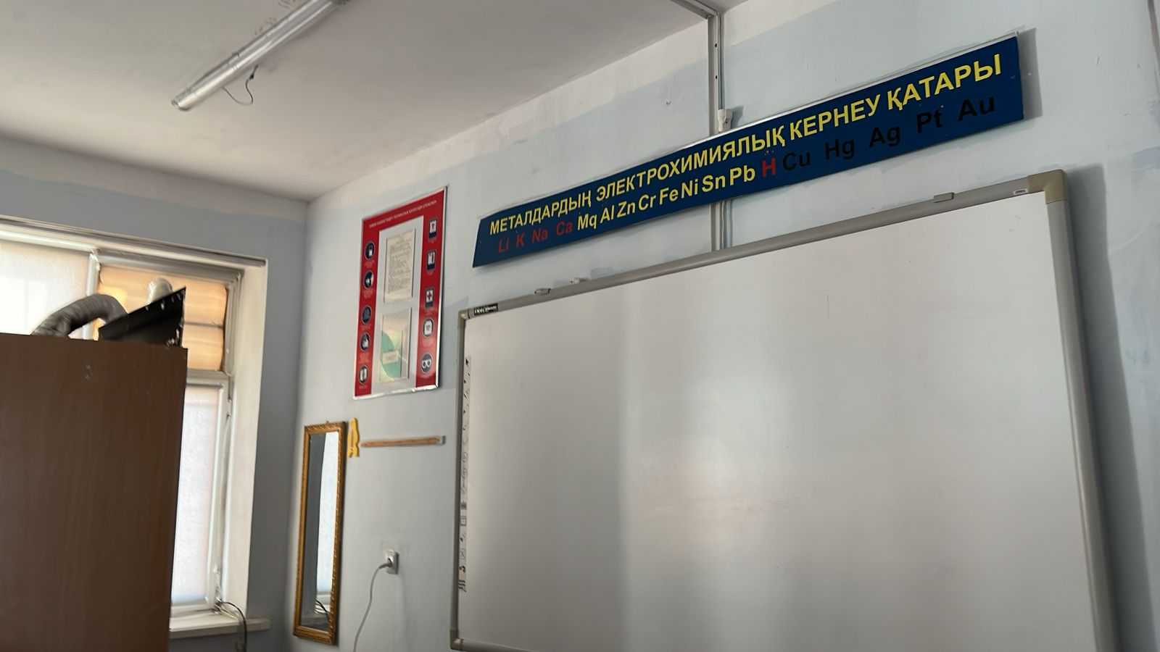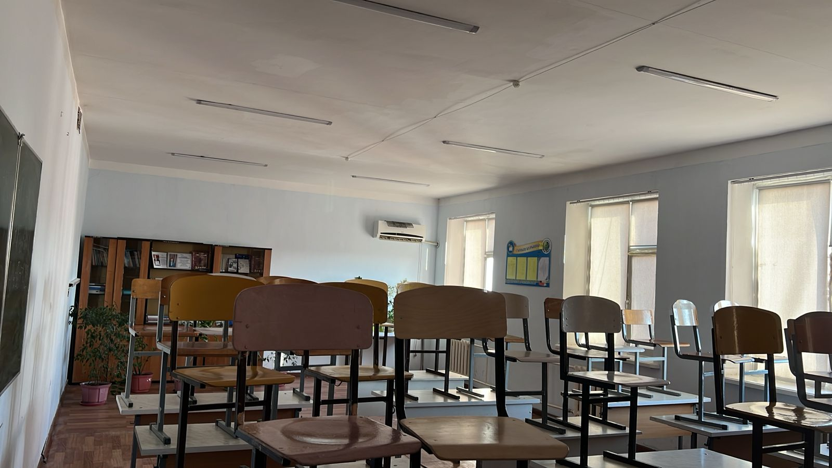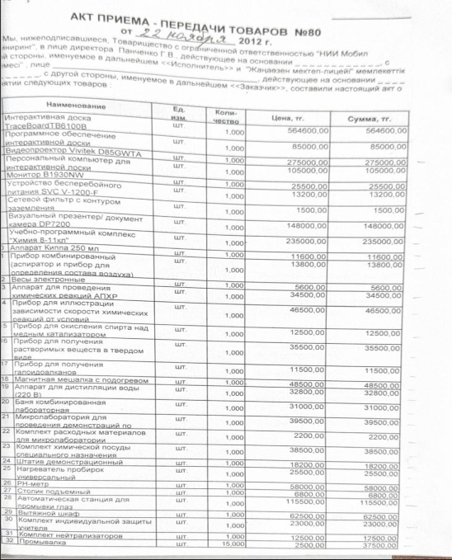

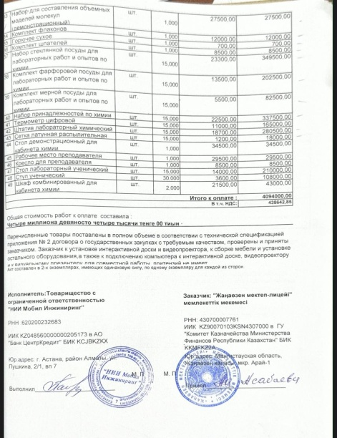
ХИМИЯ-309
Мұғалім стол-2,орндық-2
Оқушы парта-12
Оқушы орындық-24
жалюзи-4
шкаф-3
тақта-1, интер бақылау тақта -1

Мүмкіндігі шектеулі жандарға арналған пандус, шақыру тетігі, жүру жолағы, әжетханасы
